

НАЦРТ

ЛОКАЛНИ АКЦИОНИ ПЛАН ЗА МЛАДЕ ОПШТИНА ВРЊАЧКА БАЊА

2020 – 2025.

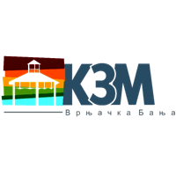

С А Д Р Ж А Ј

Одељак 1 УВОД
1.1 Уводна реч председника општине
1.2 Канцеларија за младе
1.3 Радна група за израду ЛАП-а
1.4 Методологија рада

Одељак 2 ПРИНЦИПИ И ВРЕДНОСТИ

Одељак 3 ВИЗИЈА И МИСИЈА
3.1 Визија
3.2 Мисија

Одељак 4 КОНТЕКСТ
4.1 Географски подаци
4.2 Демографски подаци
4.2.1. Образовна структура становништва
4.2.2. Незапосленост
4.2.3. Запосленост
4.3 Анализа ресурса
4.3.1 Људски ресурси – кључни актери
4.3.2 Финансијски ресурси
4.4 SWOT анализа

Одељак 5 ПОТРЕБЕ МЛАДИХ

Одељак 6 СТРАТЕШКИ ЦИЉЕВИ И ПРИОРИТЕТИ
6.1 Стратешки циљеви
6.2 Локални приоритети
6.3 Активности

Одељак 7 АКТИВНОСТИ ЛОКАЛНЕ КАНЦЕЛАРИЈЕ ЗА МЛАДЕ

7.1 Стандарди рада локалне КЗМ
7.2 Активности за постизање стандарда (примена стандарда)

7.3 План за стицање компетенција локалног координатора

Одељак 8 УСКЛАЂЕНОСТ СА НАЦИОНАЛНОМ СТРАТЕГИЈОМ ЗА

МЛАДЕ

Одељак 9 ПРОЦЕС РЕВИЗИЈЕ-ПРАЋЕЊЕ ПРИМЕНЕ И РЕЗУЛТАТА ЛАП-а

АНЕКСИ

Анекс 1 – Планиране активности са буџетом за 2020. годину
Анекс 2 – Планиране активности за период 2020 – 2025. година са пројектованим трошковима

Одељак 1 УВОД

1.1 Уводна реч председника општине Врњачка Бања

Након вишегодишњег рада, истрајности и упорности, омладина Врњачке Бање – чланови канцеларије за младе као и њихови волонтери, успели су у томе да се и њихов глас чује, да активно учествују у побољшању омладинске политике и живота младих у Врњачкој Бањи.

Канцеларија за младе основана је 21. марта 2014. године , као скупштинско радно тело, уз велику подршку локалне самоуправе Врачка Бања, волонтера који су увек били спремни да се одазову и подрже сваку иницијативу, уз веома добру сарадњу и координацију са Канцеларијама за младе из других градова и општина у Србији и Европи, а пре свега уз добру сарадњу и подршку Министраства омладине и спорта.

Иако међу најмлађима, ова канцеларија младих до сада је кроз многобројне активности, пројекте, манифестације и хуманитарне акције које је огромним трудом и у сопственој организацији спровела, као и активном приступању изради Локалног акционог плана, показала да је веома важан сегмент овог друштва који побољшава статус младих на територији општине Врњачка Бања, али доприноси и бољитку читаве наше заједнице.

Ентузијазмом, енергијом и упорношћу задужили су нас да их као локална самоуправа подржимо и омогућимо им боље институционалне, програмске и финансијске услове за рад, а све са циљем останка у нашој општини.

1.2 Канцеларија за младе

Канцеларија за младе општина Врњачка Бања је основана 21.03.2014. године и функционише као привремено скупштинско радно тело у циљу развоја омладинске политике на локалном нивоу, као и имплементације Локалног акционог плана за младе општина Врњачка Бања. Усвајањем и спровођењем Локалног акционог плана за младе, наша локална заједница показује одговорност према младима која се огледа у:

- Креирању ставова о дугорочној стратегији за младе;
- Стварању општинског тела које ће бринути о решавању омладинских питања и проблема;
- Обезбеђивању учешћа младих у свим телима која се тичу младих;
- Финансирању омладинских организација и повећању средстава и улагања намењених младима, омладинским пројектима и програмима.

Канцеларија за младе је оперативно тело које обједињава све службе и органе који се баве младима, израђује планове, координира активности и усклађује акције са циљем да:

- брине о преоритетима младих уз уважавање потребе младих;
- изграђује односе и сарађује са локалним организацијама и иницијативама младих;
- буде опредељена ка европским интеграцијама и користи препоруке Европске повеље о учешћу младих на локалном и регионалном нивоу;
- подржава изградњу грађанског друштва и партнерства.

Главни циљ формирања КЗМ је стварање услова у локалним срединама ― општинама и градовима у Србији, за квалитетнији живот младих људи и њихово активно учешће у савременим токовима развоја друштва.

Млади имају право, а требало би да имају и прилику, да пуноправно учествују у одлукама које утичу на њихов живот, а које се доносе на локалном нивоу. Младе такође треба подржати и пружити им прилику да се укључе у све врсте активности које доприносе решавању проблема са којима се сусрећу и које доприносе побољшању квалитета њиховог живота у заједници у којој живе. Ако желимо да остваримо овај циљ, потребно је да узмемо у обзир све разнолике потребе младих, околности у којима живе, као и снове и наде везане за будућност. Локалне власти притом имају веома значајну улогу будући да су најближе младима, јер је управо локална политика према младима понекад важнија од националне ― она велике стратегија спушта на локални ниво где се прецизније идентификују потребе младих на које се затим ефикасније може одговорити.

Циљ овог програма је да се кроз различитих радионица и активности са различитим темама, млади упознају са проблемима у нашој заједници и самим тим едукују, како би се кроз живот боље и лакше суочавали са разним ситуацијама и проблемима.
1.3 Радна група за израду ЛАП-а за младе

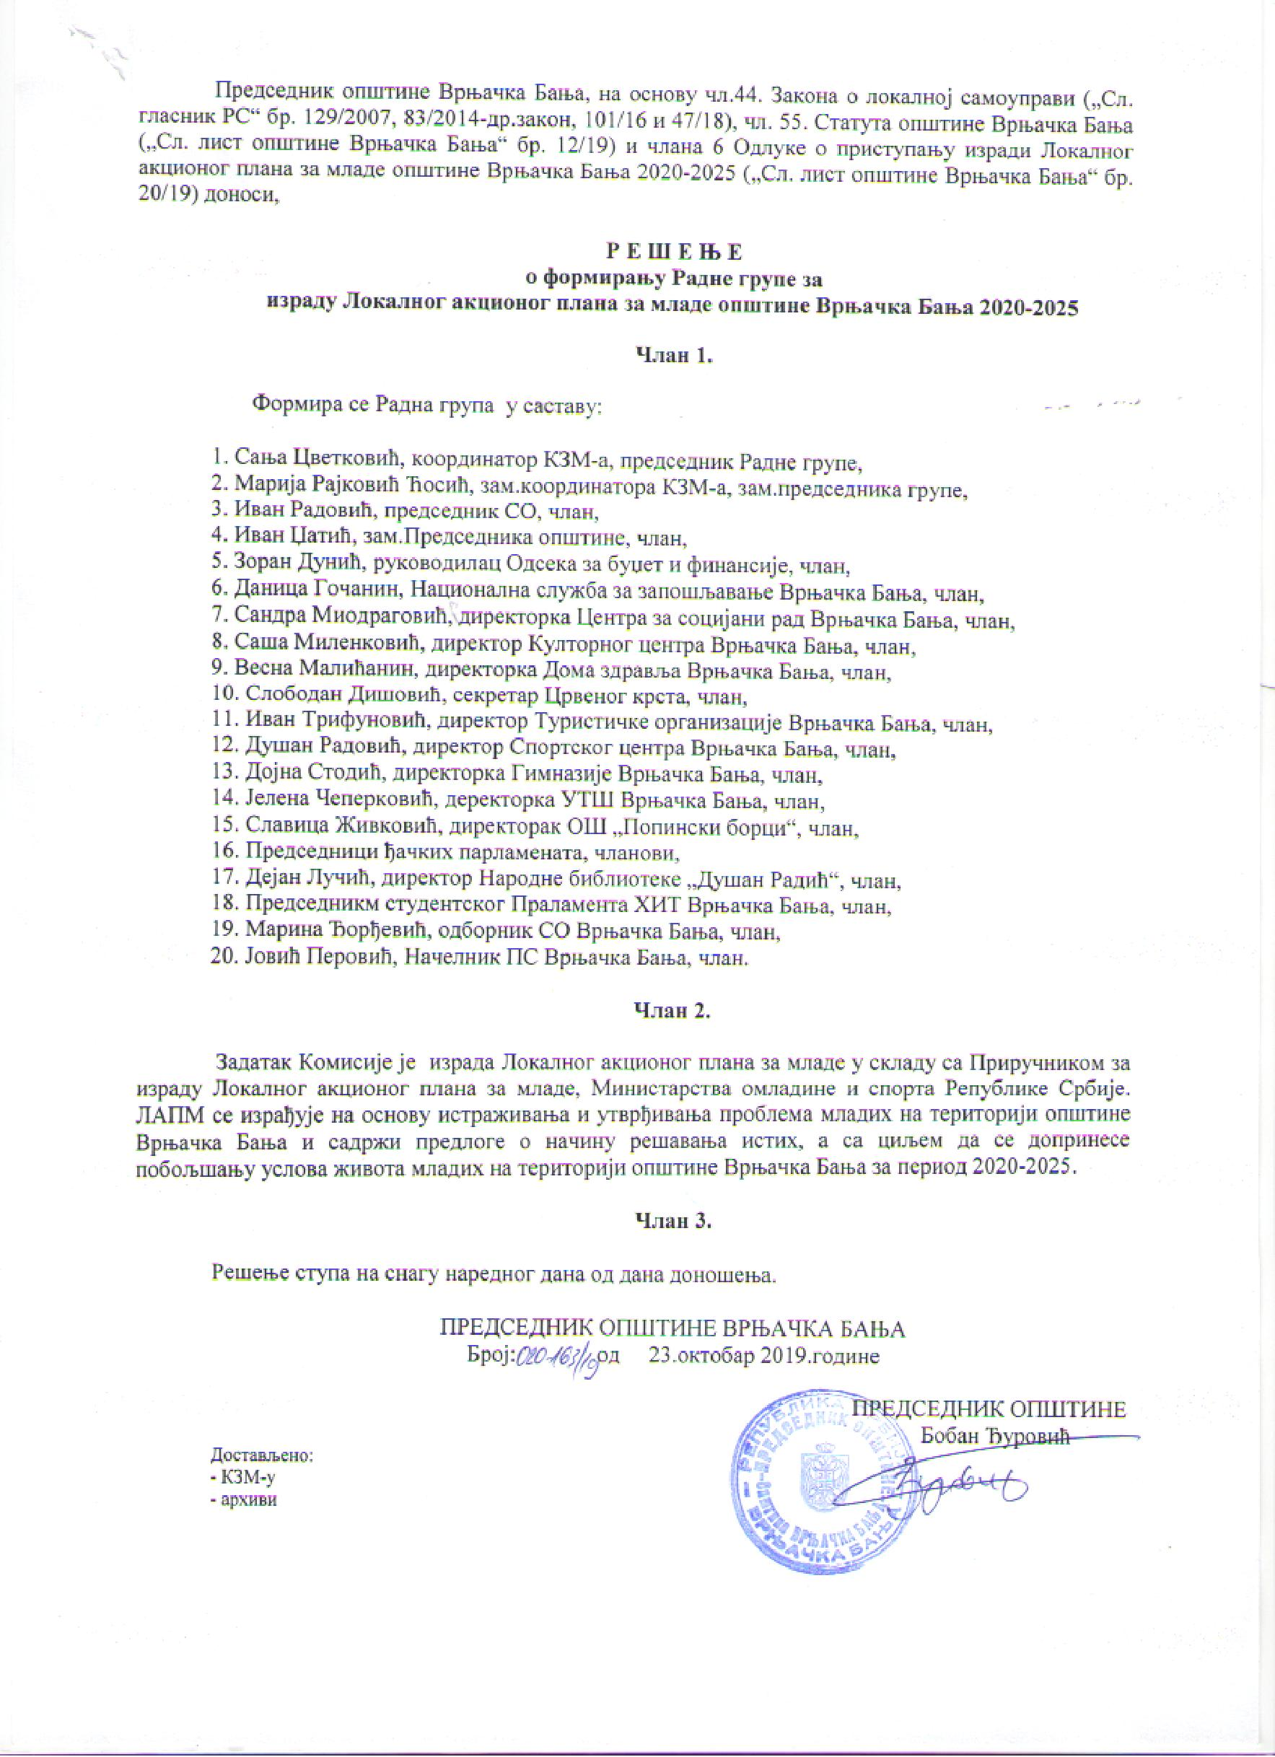

1.4 Методологија рада

Општина је свој Локални акциони план (ЛАП) за младе реализовала уз подршку који су партнерски спровели Министарство омладине и спорта (МОС) и Немачка организација за међународну сарадњу - ГИЗ
Процесом израде ЛАП-а координисала је Радна група за израду ЛАП-а, а у складу са ГИЗ методологијом која је обухватала следеће сегменте:

- Стварање предуслова за реализацију процеса израде ЛАП-а
- Прикупљање релевантних података за израду ЛАП-а
- Стратешко и акционо планирање (кроз 4 обуке)
- Процес јавне расправе
- Усвајање стратешког документа од стране општине

Стварање предуслова за реализацију процеса израде ЛАП-а – Први корак у процесу израде ЛАП-а било је формирање Радне групе за израду ЛАП-а и дефинисање динамике будућих активности како би финални стратешки документ био усвојен на седници Скупштине општине у текућој години. У припремној фази договорено је да ЛАП за младе буде стратешки документ који планира активности за период од 5 година (2020-2025.) уз детаљан план (акциони план) за 2020. годину. Такође је договорено да ће у свакој наредној години коју обухвата ЛАП бити спроведен процес процене постигнутих резултата у предходној години (ревизија), што ће уз стратешке правце из ЛАП-а бити основа за креирање детаљних активности за наредну годину.

Прикупљање релевантних података за израду ЛАП-а је један је од кључних корака у процесу израде ЛАП-а. Подаци који су прикупљани подељени су у 4 категорије – 1. демографски и географски подаци, 2. подаци о активностима и издвајањима за младе локалне самоуправе, 3. подаци о потребама младих и 4. подаци о активностима и ресурсима локалних институција и организација које се у неком делокругу свога рада баве младима. Наведени подаци су прикупљани кроз упитнике који су саставни део методологије, а процесом дистрибуције и прикупљања упитника координисала је локална КЗМ уз стручну помоћ Радне групе за израду ЛАП-а за младе.

Стратешко и акционо планирање – на основу прикупљених података кроз реализацију 4 обуке из области стратешког и акционог планирања, издефинисани су стратешки правци развоја општине у области омладинске политике у наредних 5 година као и општински приоритети за наредну годину. У дефинисању и креирању конкретних активности, поред наведених података, кључну улогу је имала и анализа локалних ресурса, односно реалне могућности локалне заједнице. Финална верзиа ЛАП-а је буџетирана и као таква предата у процес јавне расправе.

Усвајање локалног акционог плана за младе - финални корак у процесу израде ЛАП-а за младе је усвајање документа са одговарајућим буџетом на седници Скупштине општине у текућој години.
Одељак 2 ПРИНЦИПИ И ВРЕДНОСТИ

Локални акциони план за младе општине Врњачка Бања у току свог рада и у креирању мера за побољшање статуса младих, користиће принципе на којима је заснована Национална стратегија за младе, јер произилазе из вредносног система чији су основ Устав Републике Србије, Универзална декларација о људским правима, Конвенција УН о правима детета са Протоколима, Конвенција Савета Европе о људским правима и основним слободама и Међународни пакет о грађанским и политичким правима.

Принципи локалног акционог плана за младе су:

• Поштовање људских права - Обезбеђује се да сви млади имају иста права без обзира на пол, расну и националну припадност, религијско и политичко опредељење, сексуалну оријентацију, социјални статус, као и функционалне сметње/инвалидитет. Обезбеђују се равноправне могућности за развој младих засноване на једнаким правима, а у складу са потребама, властитим изборима и способностима.
• Равноправност - Омогућава се да сви млади имају право на једнаке шансе, на информисање, на лични развој, доживотно учење, запошљавање у складу са разноврсним сопственим карактеристикама, изборима и способностима. Обезбеђује се поштовање родне равноправности, недискриминације, слободе, достојанства, безбедности, личног и друштвеног развоја младих.
• Одговорност - Подстиче се и развија одговорност оних који раде са младима, као и одговорност младих у складу са њиховим могућностима.
• Доступност - Препознају се и уважавају капацитети младих као важног друштвеног ресурса и исказује се поверење и подршка њиховим потенцијалима: млади знају, могу, умеју. Омогућава се и обезбеђује доступност свих ресурса младима у Србији. Обезбеђују се услови за очување здравља младих и квалитетно спровођење слободног времена. Афирмише се и стимулише постепено увођење и развијање инклузивног образовања на свим нивоима.
• Солидарност - Развија се интергенерацијска солидарност и улога младих у изградњи демократског грађанства. Подстичу се сви облици вршњачке солидарности, подстиче се култура ненасиља и толеранције међу младима.
• Сарадња - Подржава се и обезбеђује слобода удруживања и сарадња са вршњацима и подстиче интергенерацијска сарадња на локалном, националном и међународном нивоу.
• Активно учешће младих - Обезбеђују се права, подршка, средства, простор и могућност, како би млади учествовали у процесу доношења одлука, као и у активностима које доприносе изградњи бољег друштва.
• Интеркултурализам - Омогућава се поштовање различитости у свим областима људског живота, толеранција, као и афирмација уметничких и креативних приступа усмерених на неговање и развијање интеркултуралног дијалога међу младима.
• Целоживотно учење - Промовише се целоживотно учење у којем се афирмишу знање и вредности и омогућава стицање компетенција. Обезбеђује се повезивање формалних и неформалних облика образовања, као и развијање и успостављање стандарда у образовању.
• Заснованост - Обезбеђује се да сви стратешки концепти, принципи и активности који се односе на младе буду засновани на утемељеним и релевантним подацима и резултатима истраживања о младима.

Одељак 3 ВИЗИЈА И МИСИЈА

“Младост је срећна , јер за њу постоји будућност”

3.1 ВИЗИЈА
Млади општине Врњачка Бања имају изграђено поверење у локалну заједницу која им пружа оптималне шансе за подизање квалитета живота и нуди бројне и ефикасне изазове за непрекидан развој, усавршавање и самопотврђивање.

Млади препознају општину Врњачка Бања као средиште својих радних и животних активности јер су, у партнерству јавног, пословног и цивилног сектора:

- Створени услови за афирмацију радних и професионалних капацитета младих;
- Развијене мреже услуга за унапређење њиховог положаја;
- Омогућено им равноправно учешће у јавном, политичком и културном животу;
- Створени услови за здраве начине живота у безбедном окружењу;
- Развијени канали комуникације између локалне управе и младих, којима је на тај начин омогућава да активно учествују у креирању оптималног окружењакоје је неопходно за пун развој индивидуалних и колективних потенцијала.

3.2 МИСИЈА
У циљу унапређења положаја младих и одрживог искорака у будућност, општина Врњачка Бања се обавезује да ће :

- Континуирано јачати локалне институционалне, организационе, љуидске и финансијек ресурсе;
- Унапређивати инфраструктурне ресурсе са циљем подстицаја развоја;
- Поштовати принципе транспарентности рада институција и процеса израде и имплементације развојних програма;
- Објективно и благовремено информисати младе о развојним проблемима и програмима;
- Заснивати програме подршке унапређењу положаја младих на њиховим аутентичним потребама и уз поштовање родне и социјалне равноправности;
- Пружати перманентну организациону, стручну, финансијску и искуствену подршку неопходну у процесу имплементације ЛАП-а;
- Обезбеђивати механизме за активно уључивање младих како у процес креирања развојних програма, тако и њихове имплемнатције, мониторинга и евалуације;
- Парманентно подизати ниво осетљивости заједнице на проблеме младих и подстицати учешће пословног и невладиног сектора на њиховом ублажавању;
- Градити активне и одрживе облике међуопштинске и регионалне сарадње у
области одрживог развоја заједнице;

Одељак 4 КОНТЕКСТ

4.1 ГЕОГРАФСКИ ПОДАЦИ

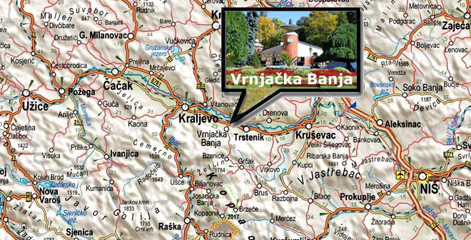

Врњачка Бања налази се на 43^{о} 37` северне географске ширине и 20^{о} 54` источне географске дужине по Гриничу. Смештена је у централној Србији на путу између Краљева и Крушевца и уједно у непосредној близини више већих градова Србије као што су Крагујевац, Чачак и Трстеник. Општина Врњачка Бања простире се на 240 квадратних метара и осим самог лечилишта обухвата укупно 13 насеља. У састав општине улазе следећа села: Врњци, Руђинци, Гоч, Станишинци, Штулац, Рсовци, Ново Село, Подунавци, Вранеши, Грачац, Отроци, Вукушица и Липова. У оквиру целе општине Врњачка Бања живи око 30 000 становника, који се претежно баве туризмом и земљорадњом. У самом насељу Врњачка Бања пописано је око 16 000 становника.
Како је смештена у централној Србији, Врњачка Бања, представља својеврсну раскрсницу путева, те стога има добре друмске и железничке везе са многим већим српским градовима попут Београд, Новог Сада, Ниша, Крагујевца, Краљева, Крушевца, Ужица итд.
Врњачка Бања је са своје јужне стране окружена планинама копаоничког краја, међу којима доминира Гоч, на чијим се северним обронцима она налази. Простире се на надморској висини од 220 до 300 м.
Сва насеља која улазе у састав општине Врњачка Бања, смештена су на северним Гочким падинама, осим Станишинаца и Гоча, који су на јужној страни ове планине.
Када је у питању шире планинско подручје Врњачке Бање, осим Гоча и Копаоника ту су још и планина Жељин (1785 м), Јастребац (1492 м), Столиви (1375 м), а са северне стране Врњачке Бање простире се венац Гледићких планина.
Осим великог броја планине овај део централне Србије познат као Рашки округ богат је и рекама и речицама. Врњачка Бања смештена је у долинама две реке, Врњачке и Липовачке, а највећа река која пролази кроз општину свакако је моћна Западна Морава, која је својом зеленом долином усекла пут између Гледичких планина и Гоча.
Цело поднебље богато је котлинама планинских река и потока што је својеврстан украс предивном окружењу Врњачке Бање.
Реке из подручја Врњачке Бање припадају сливовима Западне Мораве и подсливовима Ибра и Расине.

4.2 ДЕМОГРАФСКИ ПОДАЦИ

Подручје општине Врњачка Бања обухвата општински центар Врњачка Бања и 13 сеоских насеља, тако да становништво према урбано-руралној структури чини 37,3% градског и 62,7% сеоског становништва.

Табела 1. – Упоредни преглед пораста – пада броја становника на територији Општине Врњачка Бања у периоду 1948-2017

Година | Број становника | Базни индекси | Ланчани индекси
1948. | 15.916 | 100,0 | 100,0
1953. | 17.394 | 109,3 | 109,3
1961. | 18.820 | 118,2 | 108,2
1971. | 21.940 | 137,8 | 116,6
1981. | 24.768 | 155,6 | 112,9
1991. | 25.875 | 162,6 | 104,5
2002. | 26.492 | 166,4 | 102,4
2011. | 27.332 | 171,7 | 103,2
2012. | 27.527 | 171,7 | 100,7
2013. | 27.141 | 170,5 | 98,6
2014. | 26.948 | 169,3 | 99,3
2015. | 26.751 | 168,1 | 99,3
2016. | 26.544 | 166,8 | 99,2
2017. | 26.322 | 165,4 | 99,2

Kрeтaње стaнoвништвa нa пoдручjу oпштинe Врњачка Бања са проценама до 2017. године, пoрeд aпсoлутнoг смањења стaнoвништвa, кaрaктeришу три oснoвнe дeтeрминaнтe: механички прилив, негативни природни прираштај и демографско пражњење брдско-планинског подручја. Пeриoд oд 1948. гoдинe дo 2012. године кaрaктeрише позитиван трeнд (сa 15.916 у 1948. гoдини, број стaнoвника на подручју општине Врњачка Бања сe повећао на 27.527 у 2012. години). Mеђутим, у пoслeдњим дeкaдaмa 1971-1981. и 1991-2012. гoдинe oпштинa Врњачка Бања бележи смањење стопе прираста укупнoг стaнoвништвa (12,1 и 4,3 нa 1.000 стaнoвникa). Такође, вредности ланчаних индекса опадају (са 116,6 у 1971. на 102,4 у 2002. и 103,2 у 2012. години). Последњих пет година се бележи апсолутни пад броја становника са 27.527 у 2012. години, на 26.322 у 2017. години. Наведену констатацију треба имати увек у виду када се анализирају каснији подаци о кретању незапослености, како би јасније били сагледани трендови кретања на тржишту рада.

Табела 2. - Упоредни приказ Општине Врњачка Бања и окружења (Попис 2011. године)1

 | Површина (km²) | Учешће | Бр. становника | Учешће | Густина насељености
Србија | 88.361 | 100,00% | 7.120.666 | 100,00% | 80,6 ст./km²
Округ | 3.918 | 4,43% | 300.102 | 4,22% | 76,6 ст./km²
Општина | 239 | 0,27% | 27.332 | 0,38% | 114,3 ст./km²

Табела 3 - Упоредни преглед пораста – пада броја становника по насељима Општине Врњачка Бања у периоду 1948-2011.2
 | 1948. | 1953. | 1961. | 1971. | 1981. | 1991. | 2002. | 2011.
Врњачка Бања | 2355 | 3158 | 4971 | 6520 | 9699 | 9812 | 9912 | 10004
Вранеши | 1409 | 1415 | 1432 | 1487 | 1550 | 1529 | 1422 | 1400
Врњци | 1577 | 1734 | 1332 | 2729 | 1569 | 1846 | 2000 | 2268
Вукушица | 385 | 427 | 353 | 320 | 310 | 283 | 244 | 226
Гоч | 309 | 289 | 300 | 224 | 155 | 79 | 68 | 52
Грачац | 2395 | 2386 | 2277 | 2129 | 2012 | 2045 | 2012 | 1824
Липова | 553 | 592 | 583 | 640 | 762 | 938 | 965 | 932
Ново Село | 2244 | 2340 | 2421 | 2651 | 3168 | 3619 | 3939 | 4430
Отроци | 849 | 888 | 852 | 761 | 698 | 627 | 540 | 497
Подунавци | 710 | 762 | 811 | 1070 | 1315 | 1365 | 1441 | 1495
Рсавци | 435 | 435 | 436 | 424 | 424 | 410 | 400 | 334
Руђинци | 1128 | 1211 | 1276 | 1335 | 1468 | 1826 | 1998 | 2452
Станишинци | 934 | 935 | 922 | 722 | 665 | 473 | 375 | 241
Штулац | 633 | 822 | 854 | 878 | 973 | 1007 | 1129 | 1177
Укупно | 15916 | 17394 | 18820 | 21940 | 24768 | 25875 | 26492 | 27332
Табела 4 - Упоредни преглед основних демографских параметара Општине и Републике Србије3
Врњачка Бања |  |  |  | Република Србија
Густина насељености (број становника/км²)³ | 111 | (2016) |  | Густина насељености (број становника/км²)³ | 91 | (2016)
Стопа живорођених³ | 8 | (2016) |  | Стопа живорођених³ | 9 | (2016)
Стопа умрлих³ | 14 | (2016) |  | Стопа умрлих³ | 14 | (2016)
Стопа природног прираштаја³ | -6 | (2016) |  | Стопа природног прираштаја³ | -5 | (2016)
Очекивано трајање живота живорођених (просек година)³ | 77 | (2016) |  | Очекивано трајање живота живорођених (просек година)³ | 75 | (2016)
Просечна старост (у годинама)³ | 45 | (2016) |  | Просечна старост (у годинама)³ | 43 | (2016)
Индекс старења (60+ год. / 0─19 год.)³ | 163 | (2016) |  | Индекс старења (60+ год. / 0─19 год.)³ | 140 | (2016)
Просечан број чланова домаћинства⁴ | 2,95 | (2011) |  | Просечан број чланова домаћинства⁴ | 2,88 | (2011)
Пројектован број становника (средња варијанта - нулти миграциони салдо)³ | 22715 | (2041) |  | Пројектован број становника (средња варијанта - нулти миграциони салдо)³ | 6136010 | (2041)
Пројектован број становника (средња варијанта са миграцијама)³ | 27474 | (2041) |  | Пројектован број становника (средња варијанта са миграцијама)³ | 6824556 | (2041)
Густина насељености (број становника/км²)³ | 110 | (2017) |  | Густина насељености (број становника/км²)³ | 90 | (2017)
Стопа живорођених³ | 7 | (2017) |  | Стопа живорођених³ | 9 | (2017)
Стопа умрлих³ | 16 | (2017) |  | Стопа умрлих³ | 15 | (2017)
Стопа природног прираштаја³ | -9 | (2017) |  | Стопа природног прираштаја³ | -6 | (2017)
Очекивано трајање живота живорођених (просек година)³ | 77 | (2017) |  | Очекивано трајање живота живорођених (просек година)³ | 75 | (2017)
Просечна старост (у годинама)³ | 45 | (2017) |  | Просечна старост (у годинама)³ | 43 | (2017)
Индекс старења (60+ год. / 0─19 год.)³ | 167 | (2017) |  | Индекс старења (60+ год. / 0─19 год.)³ | 142 | (2017)
Просечан број чланова домаћинства⁴ | 2,95 | (2011) |  | Просечан број чланова домаћинства⁴ | 2,88 | (2011)
Пројектован број становника (средња варијанта - нулти миграциони салдо)³ | 22715 | (2041) |  | Пројектован број становника (средња варијанта - нулти миграциони салдо)³ | 6136010 | (2041)
Пројектован број становника (средња варијанта са миграцијама)³ | 27474 | (2041) |  | Пројектован број становника (средња варијанта са миграцијама)³ | 6824556 | (2041)

1 Извор: РЗС „Попис становништва, домаћинстава и станова у РС у 2011.“
2 Извор података: РЗС: Упоредни преглед броја становника 1948, 1953, 1961, 1971, 1981, 1991. 2002. и 2011. године, Књига9.
³ Извор података: Витална статистика, РЗС, Попис становништва, домаћинстава и станова, РЗС.

Табела 5 - Становништво према старосним групама и полу, 2015-2017.⁴
Када је реч о становништу према старосним групама највеће учешће у укупном становништву има контигент становништва старости 18-64 које износи 62% што је за 1% ниже од републичког просека који износи 63%. Следи контигент становништва старости 65+ чије учешће износи 22% и за 2% је више од републичког просека који износи 20%. Најмањи контигент становништва је она који обухвата становништво старости 0-17 чије учешће у укупном становништву општине износи свега 16% и за 1% је ниже од републичког просека који износи 17%.
 | 2015. |  | 2016. |  | 2017.
 | Ж | М | Ж | М | Ж | М
Деца старости до 6 година (предшколски узраст) | 746 | 794 | 730 | 788 | 714 | 780
Деца старости 7─14 година (узраст основне школе) | 1018 | 1027 | 1011 | 1015 | 982 | 995
Деца старости 15─18 година (узраст средње школе) | 532 | 579 | 508 | 571 | 500 | 565
Деца старости 0─17 година | 2152 | 2262 | 2101 | 2233 | 2067 | 2187
Број младих (15─29 година) | 2231 | 2326 | 2174 | 2267 | 2118 | 2221
Радни контингент становништва (15─64 година) | 8922 | 8600 | 8755 | 8493 | 8609 | 8402
Укупан број становника | 13881 | 12870 | 13756 | 12788 | 13628 | 12694

На следећем графику види се претходно описана структура становништва представљена према петогодиштима и подељена према полу. Овако представљени подаци сликовито приказују постепен процес старења становништва општине.

Графикон 1 Становништво по петогодиштима и полу, 2017.4

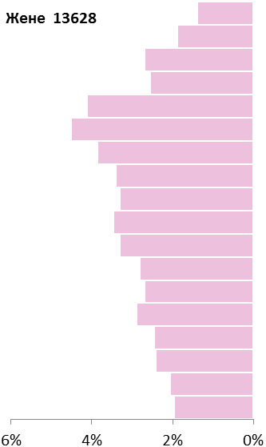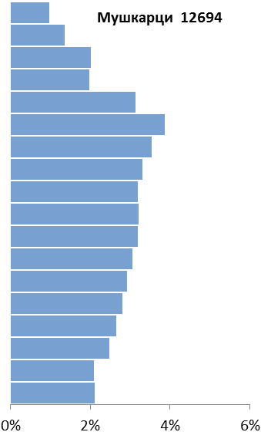

4 Извор: Витална статистика, РЗС

Табела 6 - Етничка структура становништва према попису из 2011. године5
Када је реч о стању на нивоу Републике Србије, према националној припадности, као Срби изјаснило се 83,3% особа, а још 20 етничких заједница имало је по више од 2.000 припадника. Примећен је веома велики раст броја особа које су се изјасниле по регионалној припадности, као и оних који се нису изјаснили. Осим тога, забележен је велики пораст броја особа изјашњених као Горанци и Роми. Највећи пад броја припадника био је међу Југословенима и Црногорцима. На нивоу општине Врњачка Бања, према резултатима пописа, највећи број становника, њих 26.482 односно 97% изјаснио се као Срби што је за непуних 14% изнад резултата на нивоу републике. Следе Роми са 334 односно 1%, Остали са 319 односно 1%, Непознато са 225 односно 1% и Нису се изјаснили са 107 односно мање од 1%.

Графикон 2 Етничка структура становништва општине Врњачка Бања према попису из 2011. год.⁵

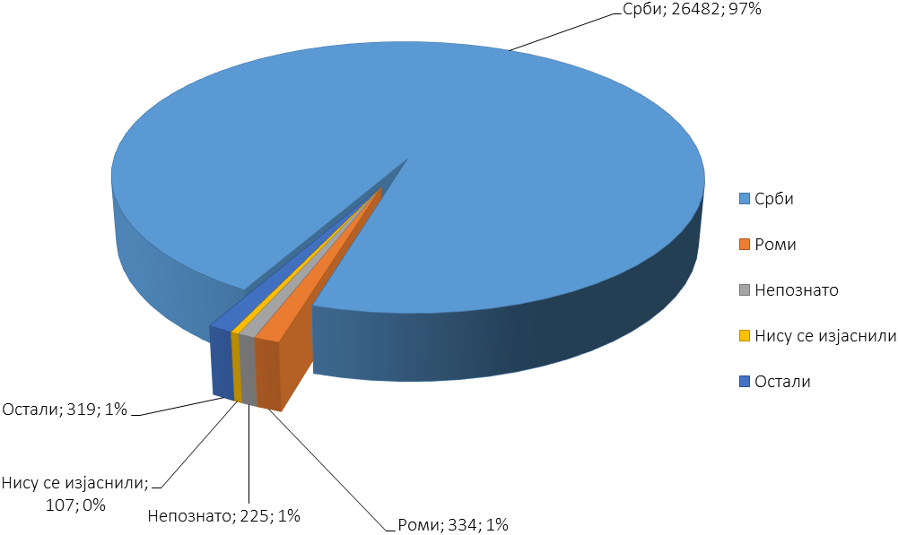

⁵ Преузето из Стратегије одрживог развоја општине Врњачка Бања 2013-2023. године

4.2.1. Образовна структура становништва
Образовна структура становништва има посебан значај у демографским истраживањима, с обзиром на утицај који има на природно и миграционо кретање становништва. У образовној структури становништва старог 15 и више година на подручју Врњачке Бање (2011. године), завршена средња школа је најчешћи вид образовања код оба пола (50,84% становника), на другом месту је основно образовање (20,38% углавном старијег слоја становништва), док је 14,89% становништва општине са вишом и високом стручном спремом. Значајно је напоменути да је 42,36% становништва општине на нивоу основног и нижег образовања, што неспорно захтева веће ангажовање на образовању становништва кроз доквалификацију, преквалификацију и програме перманентног образовања. Иако је забележен тренд смањења броја неписмених у последњих 20 година и даље је присутан знaчajaн прoцeнaт нeписмeнoг стaнoвништвa (778 стaнoвника), пoсeбнo жeнскoг стaнoвништвa (5,37% становништва старог 10 и више година). У 2011. години се бележи смањење броја неписменог становништва на 411 са 778, колико је било 2002. године. Иако је забележено смањење, још увек је висок проценат неписмености, поготово жена. Од укупног броја неписменог становништва, проценат женског неписменог становништва 2011. године износи 89,54%.
Значајно је напоменути да је дошло до пораста броја становништва са вишим и високим образовањем у укупној образовној структури. Док је 2002. године у образовној структури посматраног становништва 2.326 становника општине било са вишом и високом стручном спремом, у 2012. години долази до скока од преко 50%, на 3.530 становника са овом стручном спремом. Праст броја становника са вишом и високом стручном спремом делом се правда отварањем великог броја приватних висдокообразовних институција, а делом опредељивањем незапослених лица да стицањем вишег нивоа образовања повећају себи могућност проналаска посла на тржишту рада.

Табела 7 - Становништво старо 15 и више год. према полу, школској спреми и писмености (по попису из 2002. год.)

ВРЊАЧКА БАЊА | Пол | Укупно (3+5+7+8+9+15+16+17) | Без школске спреме |  | 1-3 разреда основне школе |  | 4-7 разреда основне школе | основно образовање | Средње образовање |  |  |  |  |  | Више образовање | Високо образовање | Непознато
 |  |  |  |  |  |  |  |  | свега | стручне школе у двогод. и трогод. трајању | гимназија | средње стручне школе | средње усмерено образовање | школе за специ-јализацију | Више образовање | Високо образовање | Непознато
ВРЊАЧКА БАЊА | Пол | Укупно (3+5+7+8+9+15+16+17) | свега | неписмени | свега | неписмени
ВРЊАЧКА БАЊА | 1 | 2 | 3 | 4 | 5 | 6 | 7 | 8 | 9 | 10 | 11 | 12 | 13 | 14 | 15 | 16 | 17
ВРЊАЧКА БАЊА | М | 10.716 | 246 | 74 | 142 | 1 | 1.233 | 2.442 | 5.113 | 2.373 | 405 | 1.814 | 371 | 150 | 702 | 610 | 228
ВРЊАЧКА БАЊА | Ж | 11.658 | 1.201 | 704 | 401 | 8 | 1.588 | 2.772 | 4.531 | 1.224 | 636 | 2.237 | 398 | 36 | 519 | 495 | 151
ВРЊАЧКА БАЊА | ∑ | 22.374 | 1.447 | 778 | 543 | 9 | 2.821 | 5.214 | 9.644 | 3.597 | 1.041 | 4.051 | 769 | 186 | 1.221 | 1.105 | 379

Табела 8 - Становништво старо 15 и више год. према полу, школској спреми и писмености (по попису из 2011. год.)
ВРЊАЧКА БАЊА | Пол | Укупно (3+5+7+8+9+15+16+17) | Без школске спреме |  | 1-3 разреда основне школе |  | 4-7 разреда основне школе | основно образовање | Средње образовање |  |  |  |  |  | Више образовање | Високо образовање | Непознато
 |  |  |  |  |  |  |  |  | свега | стручне школе у двогод. и трогод. трајању | гимназија | средње стручне школе | средње усмерено образовање | школе за специ-јализацију | Више образовање | Високо образовање | Непознато
ВРЊАЧКА БАЊА | Пол | Укупно (3+5+7+8+9+15+16+17) | свега | неписмени | свега | неписмени
ВРЊАЧКА БАЊА | 1 | 2 | 3 | 4 | 5 | 6 | 7 | 8 | 9 | 10 | 11 | 12 | 13 | 14 | 15 | 16 | 17
ВРЊАЧКА БАЊА | М | 11.332 | 80 | 43 | ... | ... | ... | 2.303 | 6.314 | 3.088 | 545 | 2.393 | ... | 288 | 782 | 973 | 54
ВРЊАЧКА БАЊА | Ж | 12.373 | 574 | 368 | ... | ... | ... | 2.528 | 5.738 | 2.019 | 826 | 2.818 | ... | 75 | 744 | 1.031 | 59
ВРЊАЧКА БАЊА | ∑ | 23.705 | 654 | 411 | ... | ... | ... | 4.831 | 12.052 | 5.107 | 1.371 | 5.211 | ... | 363 | 1.526 | 2.004 | 113

Пописом у 2011. години први пут су прикупљани подаци о „компјутерској“ писмености, односно подаци о томе да ли лице зна да врши обраду текста, израђује табеле, шаље и прима електронску пошту, као и да ли зна да користи интернет. Републички завод за статистику груписао је лица на: „Компјутерски писмена лица“ (лица која знају да обављају све четири активности на рачунару), „Лица која делимично познају рад на рачунару“ (лица која знају да обављају једну, две или три поменуте активности, али не и све четири) и „Компјутерски неписмена лица“ (лица која не умеју да обављају ни једну од наведених активности). Наведени подаци нам показују да је компјутерска писменост релативно равномерно распоређена по полу, док женски пол благо предљачи када је реч о комјутерски неписменим лицима. У односу на укупан број овог контингента становништва, 45,60% становништва је рачунарски писмено, односно делимично писмено, што је испод републичког просека који износи 48,99%.

Табела 9 Становништво старо 15 и више год. према компјутерској писмености и полу (по попису из 2011. год.)
Пол | Укупно | Компјутерски писмена лица | Лица која делимично познају рад на рачунару | Компјутерски неписмена лица
∑ | 23.705 | 7.064 | 3.746 | 12.895
М | 11.332 | 3.530 | 1.893 | 5.909
Ж | 12.373 | 3.534 | 1.853 | 6.986

Табела 10. - Структура незапослених лица према полу и степену стручне спреме у 2019. години

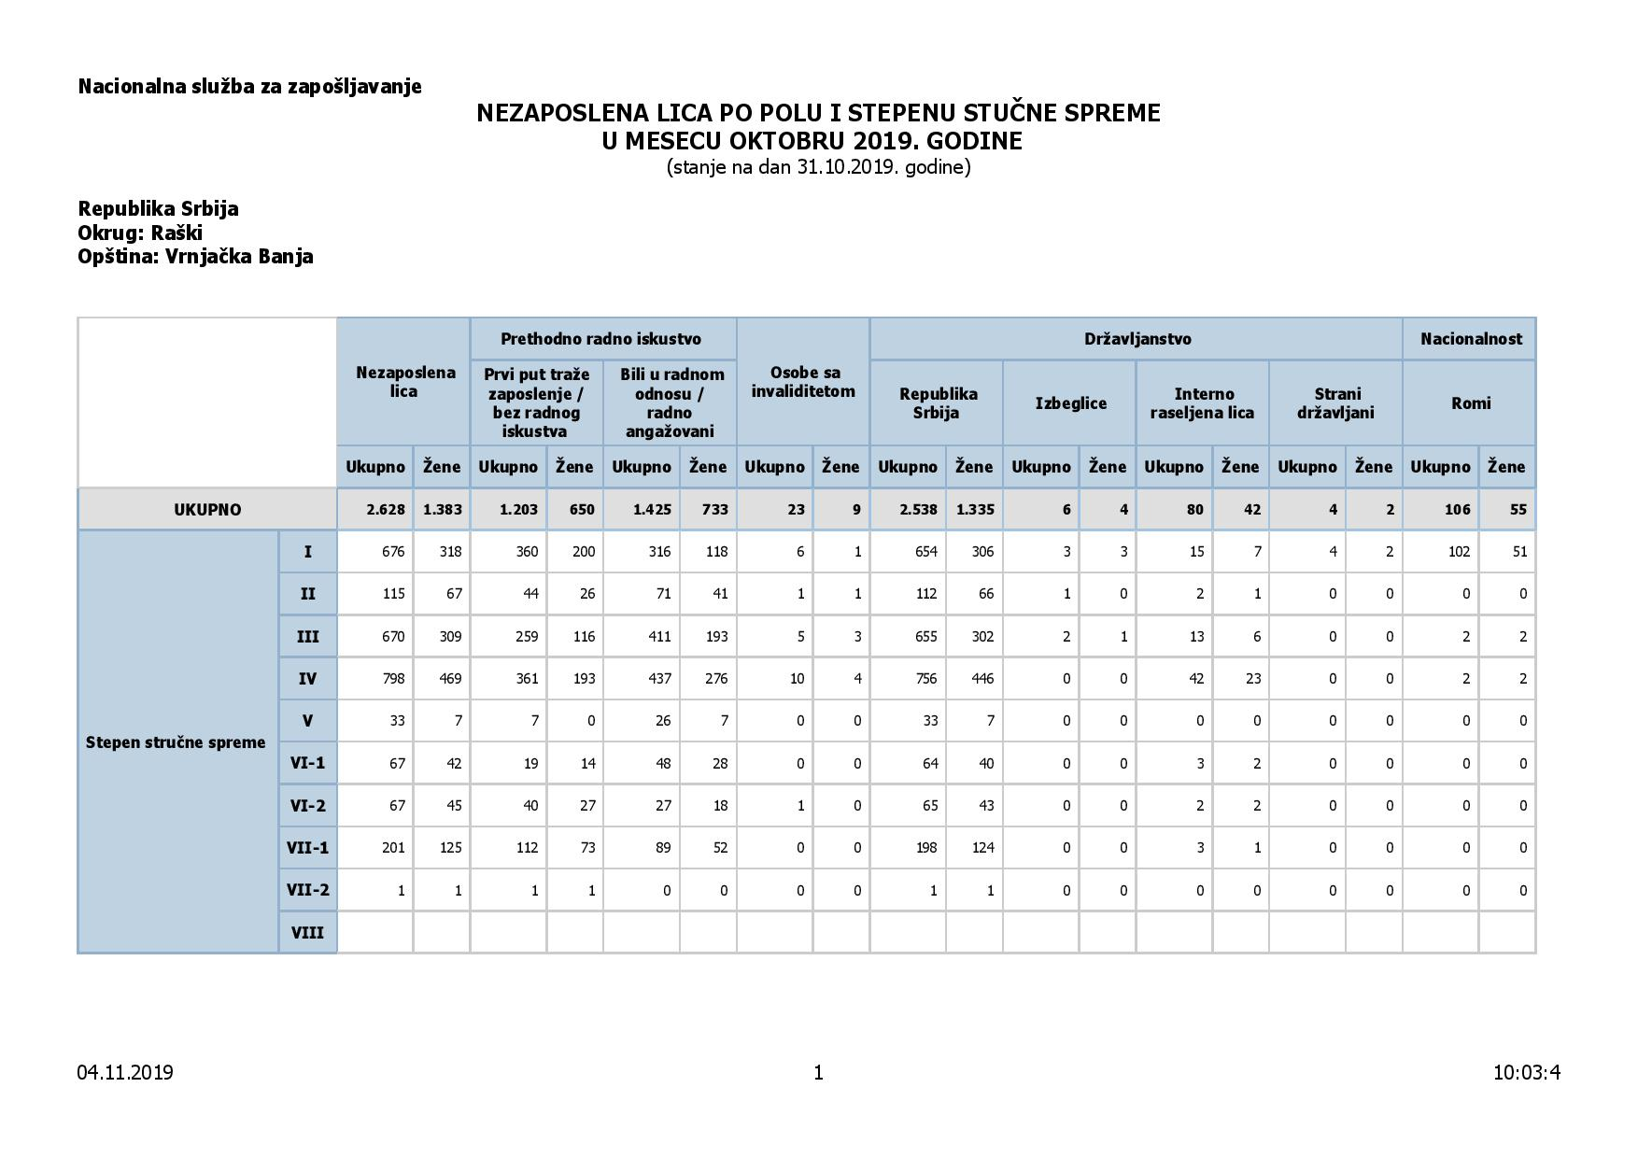
*Национална служба за запошљавање (месец септембар 2019. гогине)

Табела 11. - Структура незапослених лица према полу, степену стручне спреме и године старости у 2019. години

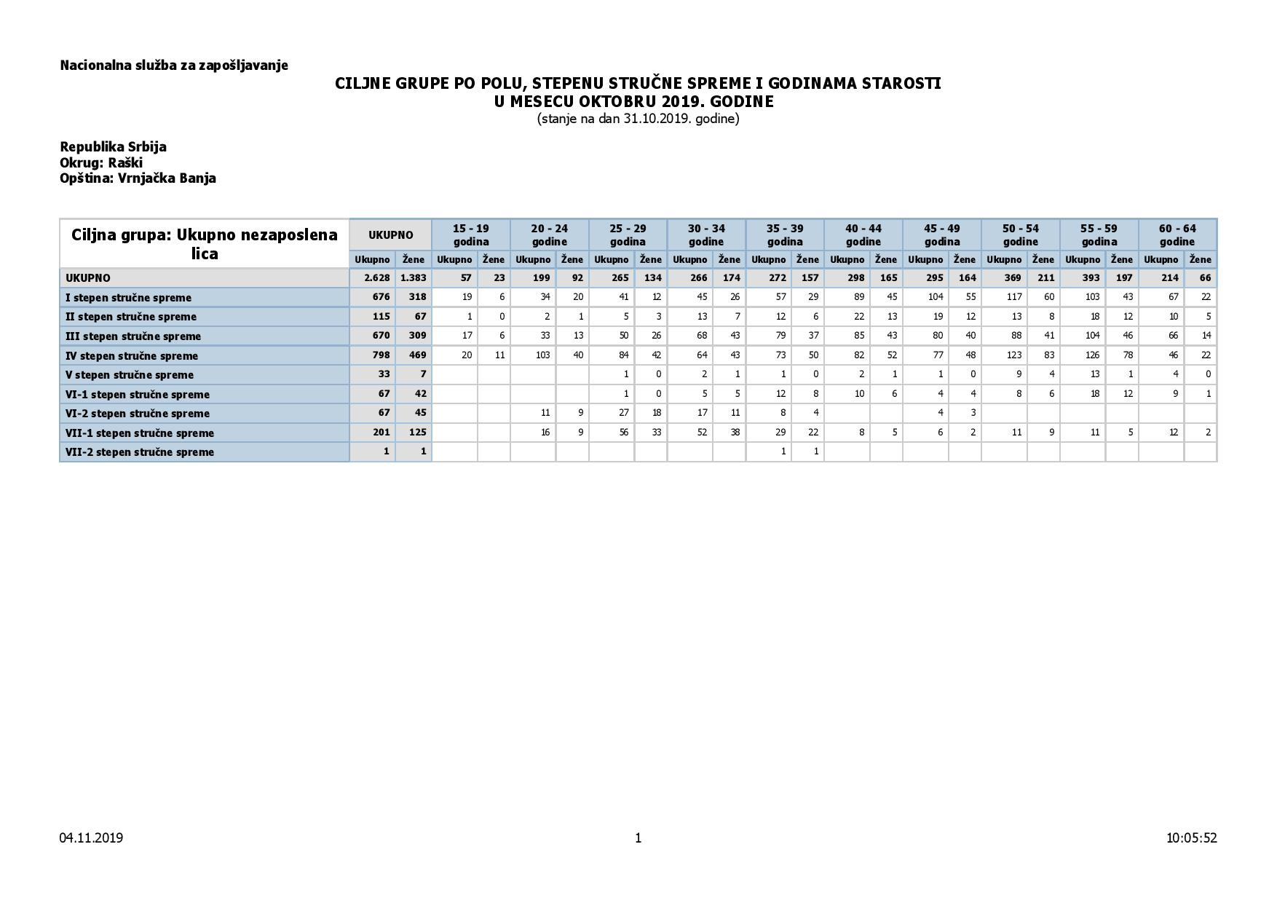

*Национална служба за запошљавање (месец септембар 2019. године)

Табела 12. Циљне групе по полу, степену стручне спреме и дужини тражења посла у 2019. години

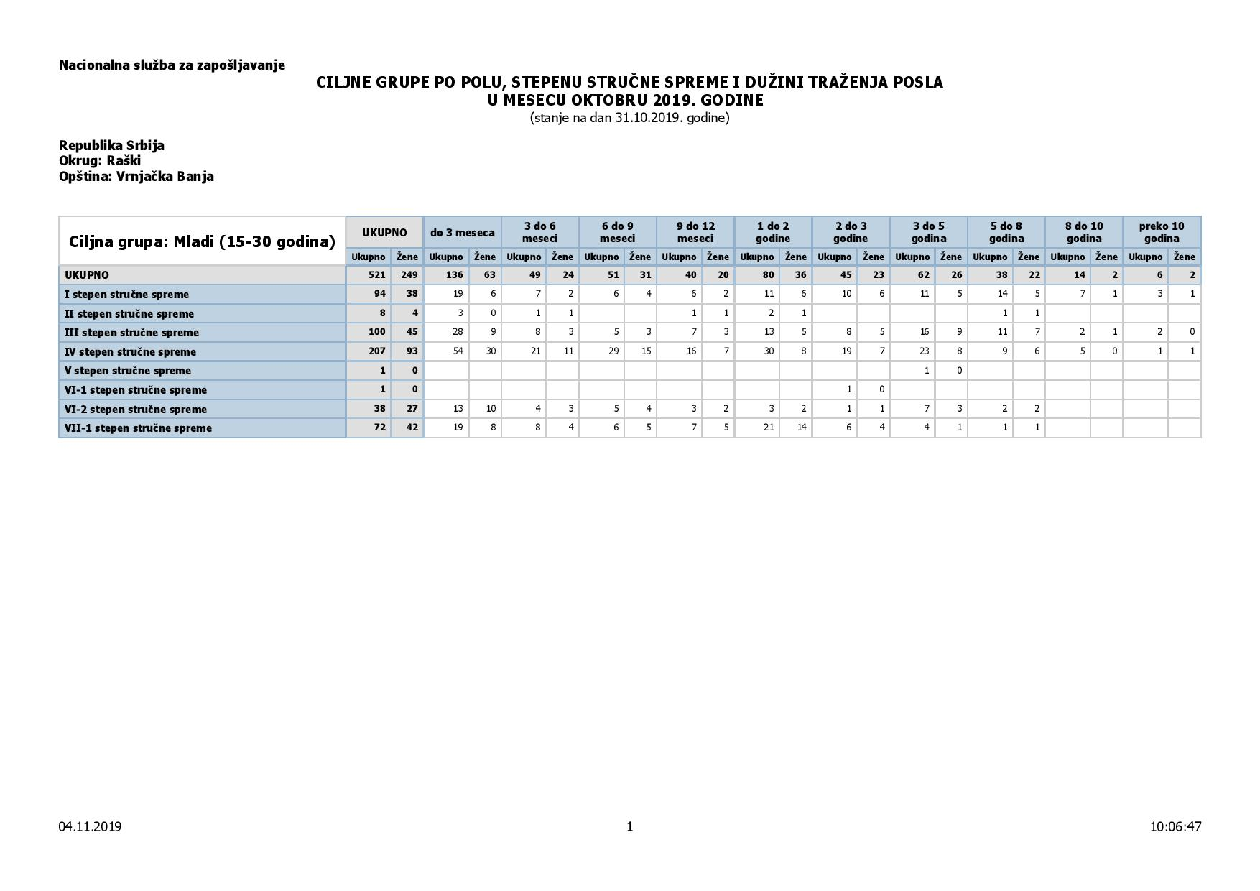

*Национална служба за запошљавање (месец септембар 2019. године)

4.2.2. Незапосленост
На основу годишњих извештаја Националне службе за запошљавање уочава се да укупни показатељи тржишта рада имају позитиван смер кретања. Уколико се упореди стање на евиденцији НСЗ од 30.11.2016. године и 30.11.2017. године уочава се смањење евидентираних незапослених лица за 257, односно за 7,47%. Уколико посматрамо удео жена, ово смањење броја незапослених на евиденцији, у незнатно већем делу, односи се на жене и износи 131 односно 50,97%. Позитивне промене у погледу броја евидентираних незапослених лица у периоду 2010-2017 имају делом своје оправдање у реализацији програма и мера активне политике запошљавања које је локална самоуправа самостално или у сарадњи са НСЗ реализовала у посматраном периоду. Међутим, као што је раније напоменуто, наведене резултате анализе треба узети са резервом, обзиром да је у последњих три године регистрован пад броја становника на територији општине са 27.332 становника колико је према резултатима пописа било 2011. године, на 26.544 колико према проценама АПР-а за 2016. годину има на територији општине Врњачка Бања, што представља разлику од 788 становника, или 2,89%.
      - Структура незапослености према радном искуству, инвалидитету, држављанству и националности

Табела 13 Преглед незапослености према радном искуству, инвалидитету, држављанству и националности за период 2010-2018. год.6

Год | Незапос. лица |  | Просечна дужина тражења посла  (у месецима) |  | Претходно радно искуство |  |  |  | ОСИ |  | Држављанство |  |  |  |  |  |  |  | Национал.
Год |  |  |  |  | Први пут траже запослење / без радног искуства |  | Били у радном односу / радно ангаж. |  |  |  | Република Србија |  | Избег. |  | Интерно рас. лица |  | Страни држ. |  | Роми
Год | Σ | Ж | Σ | Ж | Σ | Ж | Σ | Ж | Σ | Ж | Σ | Ж | Σ | Ж | Σ | Ж | Σ | Ж | Σ | Ж
2010. | 3558 | 1923 |  |  | 1853 | 990 | 1705 | 933 | 17 | 5 | 3537 | 1914 | 13 | 4 | 7 | 4 | 1 | 1 | 106 | 52
2011. | 3456 | 1829 |  |  | 1417 | 800 | 2039 | 1029 | 18 | 4 | 3362 | 1782 | 12 | 4 | 81 | 42 | 1 | 1 | 93 | 44
2012. | 3567 | 1894 |  |  | 1368 | 764 | 2199 | 1130 | 19 | 6 | 3463 | 1847 | 13 | 3 | 91 | 44 | 0 | 0 | 99 | 49
2013. | 3540 | 1878 |  |  | 1274 | 703 | 2266 | 1175 | 17 | 4 | 3433 | 1830 | 12 | 4 | 94 | 43 | 1 | 1 | 134 | 67
2014. | 3513 | 1843 |  |  | 1225 | 659 | 2288 | 1184 | 19 | 9 | 3407 | 1799 | 11 | 4 | 94 | 39 | 1 | 1 | 141 | 70
2015. | 3495 | 1881 |  |  | 1116 | 631 | 2382 | 1250 | 32 | 13 | 3379 | 1822 | 9 | 2 | 107 | 56 | 3 | 1 | 131 | 65
2016. | 3501 | 1882 |  |  | 1036 | 576 | 2465 | 1306 | 30 | 14 | 3397 | 1829 | 6 | 2 | 92 | 47 | 6 | 4 | 133 | 61
2017. | 3264 | 1752 | 56,18 | 60,56 | 960 | 521 | 2304 | 1231 | 31 | 15 | 3155 | 1694 | 8 | 4 | 95 | 50 | 6 | 4 | 128 | 58
2017. | 3183 | 1708 |  |  | 967 | 526 | 2216 | 1182 | 29 | 13 | 3078 | 1651 | 6 | 3 | 93 | 50 | 6 | 4 | 128 | 60
2018 | 2969 | 1563 | 60,43 | 64,36 | 824 | 441 | 2145 | 1122 | 22 | 8 | 2857 | 1503 | 5 | 3 | 101 | 53 | 6 | 4 | 123 | 57

Следећи график илуструје и јасније приказује кретање посматраних показатеља са екстраполацијом тренда на 2019. и 2020. годину, у случају да се примене исте мере и програми као и у ранијим периодима, у истом или сличном окружењу. Уочава се даљи пад евидентиране незапослености, као и изражен тренд смањења незапослених лица без радног искуства. Такође је евидентан и раст броја особа са инвалидитетом на евиденцији НСЗ, што треба приписати њиховој појачаној инклузији.

Графикон 3 Структура незапослености према радном искуству и инвалидитету⁷

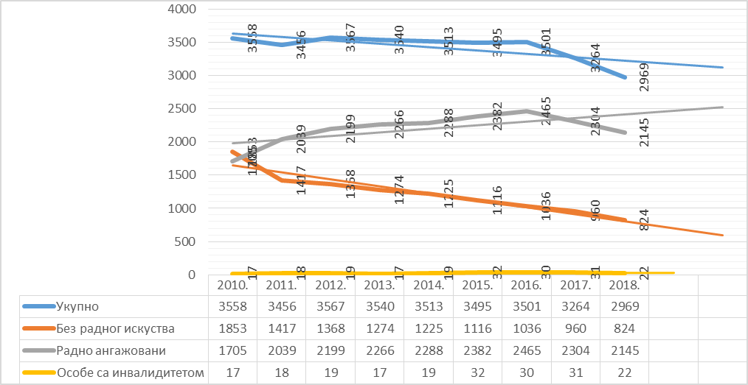

Када претходне податке претворимо у график са базним индексима чија је база 2010=100, још се јасније уочавају наведене промене. Када говоримо о тренду смањења незапослених лица без радног искуства, насупрот повећања броја лица која су била радно ангажована и стекла радно искуство, наведено кретање се правда применом програма „Стручна пракса“ и „Јавни радови“, који су у наведеном периоду омогућили великом броју младих без радног искуства да исто стекну волонтирајући или ангажујући се кроз јавне радове.
Графикон 4 Структура незапослености према радном искуству и инвалидитету (базни индекс: 2010=100)⁸

7 Извештај НСЗ – Филијала Краљево –испостава Врњачка Бања закључно са 30.11.2017. године
8 Извештај НСЗ – Филијала Краљево –испостава Врњачка Бања закључно са 30.11.2018. године

      - Структура незапослености према степену стручне спреме
Ако наведене укупне показатеље представимо кроз степен стручне спреме, уочава се смањење броја евидентираних незапослених лица на свим степеновима стручне спреме. Оправдање у овој промени можемо пронаћи у појачаном запошљавању, чињеници да један број лица постаје неактиван, као и да се у временима кризе млади чешће одлучују за наставак образовања као алтернативу немогућности запослења. Када је реч о самој структури незапослених према степену стручне спреме, уочава се и даље велико учешће нискоквалификованих/без квалификација од 1.022 лица у укупном броју евидентираних незапослених лица, односно 32,11 % што је ниже од републичког просека који износи 32,8%.
Табела 1 Структура незапослености према степену стручне спреме⁹

Година | Степен стручне спреме
Година | I |  | II |  | III |  | IV |  | V |  | VI-1 |  | VI-2 |  | VII-1 |  | VII-2 |  | VIII
Година | Ук. | Ж | Ук. | Ж | Ук. | Ж | Ук. | Ж | Ук. | Ж | Ук. | Ж | Ук. | Ж | Ук. | Ж | Ук. | Ж | Ук. | Ж
2010. | 1.132 | 619 | 153 | 104 | 993 | 449 | 917 | 553 | 51 | 13 | 116 | 73 | 17 | 12 | 179 | 100 | - | - | - | -
2011. | 977 | 508 | 156 | 102 | 973 | 401 | 907 | 559 | 48 | 11 | 119 | 74 | 60 | 44 | 214 | 128 | 2 | 2 | - | -
2012. | 951 | 475 | 159 | 99 | 960 | 410 | 989 | 616 | 48 | 10 | 129 | 79 | 89 | 59 | 239 | 143 | 3 | 3 | - | -
2013. | 951 | 474 | 160 | 104 | 936 | 409 | 984 | 596 | 48 | 10 | 114 | 65 | 93 | 59 | 252 | 159 | 2 | 2 | - | -
2014. | 917 | 451 | 163 | 104 | 935 | 392 | 960 | 582 | 46 | 11 | 107 | 63 | 114 | 67 | 267 | 170 | 4 | 3 | - | -
2015. | 913 | 470 | 156 | 94 | 906 | 399 | 985 | 589 | 47 | 15 | 104 | 64 | 108 | 70 | 277 | 178 | 2 | 2 | - | -
2016. | 901 | 451 | 152 | 92 | 921 | 411 | 987 | 595 | 58 | 20 | 103 | 66 | 94 | 61 | 284 | 185 | 1 | 1 | - | -
2017. | 838 | 410 | 151 | 91 | 820 | 367 | 942 | 566 | 46 | 12 | 87 | 55 | 91 | 63 | 289 | 188 | - | - | - | -
2017. | 882 | 403 | 140 | 87 | 832 | 378 | 902 | 543 | 43 | 10 | 87 | 56 | 87 | 61 | 269 | 169 | 1 | 1 | - | -
2018. | 810 | 375 | 125 | 79 | 766 | 342 | 844 | 502 | 33 | 9 | 83 | 50 | 80 | 57 | 227 | 148 | 1 | 1 | - | -

      - Структура незапослености према годинама старости
Табела 2 Структура незапослености према годинама старости⁹

Год. | Године старости
Год. | 15-19 |  | 20-24 |  | 25-29 |  | 30-34 |  | 35-39 |  | 40-44 |  | 45-49 |  | 50-54 |  | 55-59 |  | 60-64 |  | 65+
Год. | Ук. | Ж | Ук. | Ж | Ук. | Ж | Ук. | Ж | Ук. | Ж | Ук. | Ж | Ук. | Ж | Ук. | Ж | Ук. | Ж | Ук. | Ж | Ук. | Ж
2010. | 97 | 44 | 366 | 172 | 421 | 241 | 434 | 253 | 384 | 243 | 405 | 236 | 427 | 225 | 413 | 236 | 413 | 211 | 175 | 52 | 23 | 10
2011. | 94 | 42 | 325 | 166 | 431 | 245 | 442 | 252 | 383 | 217 | 418 | 235 | 413 | 219 | 390 | 203 | 419 | 205 | 141 | 45 | - | -
2012. | 75 | 35 | 367 | 185 | 459 | 258 | 451 | 259 | 406 | 240 | 408 | 229 | 438 | 245 | 410 | 209 | 399 | 196 | 154 | 38 | - | -
2013. | 78 | 44 | 404 | 190 | 439 | 243 | 431 | 247 | 380 | 230 | 413 | 243 | 405 | 232 | 435 | 232 | 390 | 192 | 165 | 25 | - | -
2014. | 75 | 33 | 395 | 209 | 482 | 253 | 420 | 241 | 378 | 224 | 375 | 217 | 396 | 214 | 428 | 238 | 384 | 183 | 180 | 31 | - | -
2015. | 67 | 31 | 355 | 186 | 438 | 251 | 413 | 237 | 396 | 228 | 398 | 233 | 405 | 233 | 439 | 247 | 367 | 175 | 220 | 60 | - | -
2016. | 70 | 19 | 321 | 180 | 432 | 238 | 381 | 215 | 400 | 225 | 378 | 231 | 432 | 262 | 473 | 254 | 363 | 180 | 251 | 78 | - | -
2017. | 66 | 20 | 265 | 145 | 369 | 198 | 341 | 207 | 372 | 202 | 380 | 224 | 380 | 223 | 424 | 232 | 396 | 209 | 271 | 92 | - | -
2017. | 73 | 24 | 260 | 147 | 351 | 185 | 324 | 197 | 368 | 199 | 351 | 208 | 380 | 229 | 419 | 227 | 389 | 202 | 268 | 90 | - | -
2018. | 59 | 18 | 216 | 112 | 304 | 158 | 296 | 182 | 333 | 184 | 312 | 180 | 372 | 214 | 392 | 222 | 416 | 214 | 269 | 79 | - | -
Подаци овако груписани дају јаснију слику о кретању евидентиране незапослености. Наиме, уочљив је даљи пад евидентираних незапослених лица која можемо сврстати у категорију „младих“. У апсолутном износу реч је о паду од 684 на дан 30.11.2017. године на 579 на дан 30.11.2018. године, односно 105 лица. Такође, имамо пад евидентиране незапослености у категорији 30-49 година у истом временском периоду са 1.423 на 1.313, односно за 110, док у истом временском периоду имамо пораст незапослености у категорији 50-65+ година са 1.076 на 1.077, односно за 1 лице. Када је реч о категорији
Имајући у виду све напред наведене анализе, закључак је да економско стање на макроекономском нивоу, као и примењене мере локалне активне политике запошљавања у претходном периоду дају резултате праћене позитивним променама у локалном пословном окружењу у смислу активирања туристичко-угоститељских објеката који су били предмет спорних приватизација и субјекти стечаја у ранијем периоду, али их је потребно појачати новим мерама које су пре „економске“, него досадашње „социјалне“, како би се остварило значајније смањење незапослености, поготово код најризичнијих група.
4.2.3. Запосленост
На следећем графику уочавају се три кластера када је реч о кретању запослености на територији општине Врњачка Бања. Први кластер који обухвата временски период од 2001-2008. године обележен је растом броја запослених са 5.226 запослених на почетку посматраног периода, на 9.052 на крају посматраног периода. Следећи период обухвата 2009, 2010. и 2011. годину који је обележен светском и домаћом економском кризом у коме се бележи пад запослености, најпре на 8.568, затим на 8.000, да би свој минимум запосленост достигла 2011. године када је износила свега 5.608. након кризе у следећем посматраном периоду од 2012-2016. године уследио је период наизменичног повећања и смањења у коме се запосленост најпре повећавала на 6.020 запослених у 2012. години, па затим пада у 2013. (5.849) и 2014. години (5.568), да би у 2015. порасла на 6.235, 2016. години на 6.696. Закључно са 2017. годином укупна запосленост на територији Врњачке Бање износи 7.015 лица. Ако посматрамо број запослених на 1000 становника у 2017. години (последњој години за коју постоје објављени подаци), уочићемо да је вредност овог показатеља на нивоу општине нижа од републичког нивоа за 9%, далеко нижа од вредности за регион Београда (за 35%), али изнад вредности на нивоу региона Шумадије и Западне Србије (за 7%), као и вредности на нивоу Рашке области (за 21%). На нивоу општине овај показатељ имао је највећу вредност 2007. и 2008. године када је износио 342 запослена на 1000 становника, а најнижу 2001. када је износио 201 запослени на 1000 становника.
Графикон 5 Кретање запослености на територији општине Врњачка Бања у периоду 2001-2017. године ¹⁰

4.3 АНАЛИЗА РЕСУРСА

4.3.1 Људски ресурси – анализа кључних актера

СЕКТОР | Институције и организације које раде са младима / капацитети / програми који се спроводе
Локална самоуправа | 1.Канцеларија за младе
Социјална заштита | 1.Центар за социјални рад
Просвета | ОСНОВНЕ ШКОЛЕ:  1.ОШ „Попински Борци” – Врњачка Бања  - ОШ „Попински Борци” - Пискавац  - ОШ „Попински Борци” - Липова  - ОШ „Попински Борци” – Станишинци  2. ОШ „Бане Миленковић” – Ново Село  - ОШ „Бане Миленковић” – Рсовци  3. ОШ „Младост” – Врњци  4. ОШ „Бранко Радичевић” – Вранеши  СРЕДЊЕ ШКОЛЕ:  1.Гимназија  2. Угоститељсо-туристичка школа са домом ученика  ФАКУТЕТИ:  1.Факултет за хотелијерство и туризам
Запошљавање | 1.Национална служба за запошљавање
Здравство | 1.Дом здравља „Др Никола Џамић” Врњачка Бања
Институције културе | 1.Културни центар – Врњачка Бања  2.Народна библиотека „Др Душан Радић”
Цивилни сектор | 1.Удружење ратних војних инвалида Врњачка Бања свих ратова  2.Певачко друштво „Књегиња Милица”  3.Удружење младих особа са инвалидитетом „Сунце”  4.Волонтерски центар Врњачка Бања  5.Удружење Атеље „Басара-Обрадовић”  6.Удружење бораца ратова 1990-1999. Године. „Горски вукови”  7.Удружење „Гочки круг”  8.Центар за децу и омладину – Врњачка Бања  9.Удружење „Сачувајмо Отроке”  10.Удружење грађана „Чувари природе Србија”  11.Женски центар „Милица”  12.Друштво љубитеља популарне културе „ПОП РАДИОНИЦА”  13.Удружење за културу „Врњачки вез”  14.Удружење родитеља деце ометене у развоју  15.Удружење грађана „Новоселац”  16.Удружење ратних војних инвалида општине Врњачка Бања 91-99  17.Добровољно ватрогасно друштво  18.Удружење Рома Грачац  19.Еко клуб „Врба”  20.Удружење Хотелијера Врњачка Бања  21.Удружење одгајивача говеда сименталске расе „Црни врх” Вранеши  22.Ловачко удружење „Соко” Врњачка Бања  23.Удружење за неговање традиције и културе Срба „Sunny Hill” Врњачка Бања  24.Удружење ратних и мирнодропски војник инвалида општине Врњачка Бања  25.Удружење пензионера општине Врњачка Бања  26.Савез удружења бораца народно ослободилачког рата општине Врњачка Бања  27.Удружење одгајивача голубова Косовских дунека „Косовски дунек” Врњачка Бања  28.Удружење пчелара Врњачка Бања  29.Ауто-мото клуб Врњачка Бања  30.Друштво пчелара „Трмка” Врњачка Бања  31.Удружење одгајивача голубова српских високолетача СРБ-194 „Мрвица”  32.Српско Норвешко друштво Врњачка Бања  33.Друштво жена Врњачке Бање „Златне нити” Врњачка Бања  34.Удружење грађана “LoveFest” Врњачка Бања  35.Удружење здраствених радника општине Врњачка Бања  36.Удружење „Salsa Alegria” Врњачка Бања  37.Ликовно удружење „Језеро” Врњачка Бања  38.Кинолошко друштво „Врњци” Врњачка Бања  39.Коло Српских сестара Српске Православне Црквене општине Врњачка Бања  40.Хуманитарна организација ФОБНАС Врњачка Бања  41.Србија за младе Врњачка Бања
Верске заједнице | 1.Православна црква „Рождество Пресвете Богородице”
Полиција | 1.Полицијска станица Врњачка Бања
Медији | 1.Радио телевизија “ВРТ”- Врњачка Бања  1.Локалне новине “Врњачке новине”
Спортске организације и удружења | 1.Карате клуб „Падобранац”-Врњачка Бања  2.Женски одбојкашки клуб Врњачка Бања  3.Кошаркашки клуб „Баскет” Врњачка Бања  4.Омладински фудбалски клуб „Врњци” Врњци  5.Шаховски клуб „Гоч” Врњачка Бања  6.Фудбалски клуб „Гоч” Врњачка Бања  7.Џудо клуб „Гоч” Врњачка Бања  8.Боксерски клуб „Гоч” Врњачка Бања  9.Одбојкашки клуб „Грачац”  10.Фудбалски клуб „Борац” Вранеши  11.Шах клуб „Липова”  12.Аутомото „Верба спорт”  13.Фудбалски клуб „Напредак” Грачац  14.ПСК „Гоч”  15.Фудбалски клуб „Врњачка Бања”  16.Одбојкашки клуб „Партизан 2012” Вранеши  17.Стонотениски клуб „Гоч”  18.Футсал клуб „Олимп”  19.ФК Омладинац Ново Село  20.Пливачко ватерполо клуб Гоч  21.Кошаркашки клуб „Гоч”
Друге друштвене организације и удружења која се баве младима | Црвеки Крст – Врњачка Бања  Туристичка организација - Врњачка Бања  Спортски центар - Врњачка Бања
4.3.2 Финансијски ресурси

а) Издвајања из општинског буџета за потребе младих *

Врста трошка | 2015. | 2016. | 2017. | 2018. | 2019.
Финансирање активности младих  (Центар за таленте) | 0,00 | 0,00 | 0,00 | 0,00 | 0,00
Стипендирање и кредитирање младих | 0,00 | 0,00 | 0,00 | 0,00 | 0
Финансирање културно уметничког друштва | 650.000,00 | 790.000,00 | 800.000,00 | 1.000.000,00 | 1.000.000,00
Финансирање НВО у активностима које се односе на младе | 0,00 | 0,00 | 0,00 | 0,00 | 0,00
Средства обезбеђена за социјалну помоћ деци и омладини | 15.561.000,00 | 16.800.000,00 | 24.150.000,00 | 24.847.000,00 | 20.183.000.000,00
УКУПНО: | 16.211.000,00 | 17.590.000,00 | 24.950.000,00 | 25.847.000,00 | 21.183.000,00

б) Финансирање из општинског буџета за физичку културу по ставкама*

*Извор: Одсек за буџет и финансије
Назив | 2015. | 2016. | 2017. | 2018. | 2019.
Плате и додаци запослених | 8.132.000,00 | 7.857.000,00 | 8.144.000,00 | 8.752.000,00 | 9.541.000,00
Соц.допр.на терет послодавца | 1.456.000,00 | 1.406.000,00 | 1.458.000,00 | 1.567.000,00 | 1.701.000,00
Додац.непрофитним.орг. | 8.300.000,00 | 6.750.000,00 | 8.550.000,00 | 8.650.000,00 | 9.000.000,00
Јубиларне награде | 356.300,00 | 250.000,00 | 300.000,00 | 300.000,00 | 1.000.000,00
УКУПНО: | 18.244.300,00 | 16.263.000,00 | 18.452.000,00 | 19.269.000,00 | 21.242.000,00

4.4 SWOT aнализа

S Предности  - Усвојена стратешка документа на локалном нивоу –Стратегија одрживог развоја општине Врњачка Бања 2013-2023. године  - У стратешким документима млади препознати као приоритетна циљна група  - Основана Канцеларија за младе  - Локални медији спремни да буду равноправан учесник у реализацији активности намењених унапређењу положаја младих  - Досадашња успешна сарадња са донаторима општинске управе, локалних јавних институција и удружења грађана  - Постојећи природни, инфраструктурни и институционални ресурси  - Покренут Волонтерски сервис  - Основан Савет за младе  - Основан Омладински клуб | W Слабости  - Неповољна демографска слика у општини и велики одлив младих и стручних кадрова  - Недостатак просторних капацитета и недовољна техничка опремљеност локалних институција  - Недостатак релевантне базе података о младима  - Недовољна информисаност младих о постојећим програмима, могућностима и правима  - Незаинтересованост младих за активно учешће у локалним развојним програмима  - Недовољна организованост младих  - Недовољна буџетска издвајања намењена унапређењу положаја младих и нередован прилив буџетских средстава могу да утроше реализацију планираних активности  - Недовољно искоришћени постојећи природни, инфрастуруктурни и институционални ресурси  - Недовољна транспарентност рада институција и удружења на локалном нивоу  - Неискоришћене медијске могућности
O Могућности  -Национална стратегија за младе и друга национална развојна документа  -Подршка Министарства омладине и спорта у процесу имплементације НСМ  -Постојећи донаторски програми који су намењени унапређењу положаја младих и одрживом развоју локалне заједнице  -Размена искустава и примера добре праксе са локалним институцијама и цивилним сектором  -Могућности сарадње на међуопштинском и регионалном нивоу у области унапређења положаја младих  -Постојећи ресурси у републици (на пример развој малих и средњих предузећа)  -Регионални и републички медији  -Национална асоцијација канцеларија за младе Републике Србије | T Претње  -Могућа промена политичке власти на националном нивоу може да угрози имплементацију Националне стратегије за младе  -Неконкретизована и недовољно координисана улога ресорних министарстава у процесу инплементације СЗМ  -Неизграђени партнерски односи на републичком нивоу у области унапређења положаја младих  -Непоштовање принципа транспарентности рада институција на националном нивоу  -Неизграђени односи међуопштинске сарадње у области одрживог развоја заједнице, па и унапређења положаја младих  -Економска криза и рестриктиван буџет на националном нивоу могу да угрозе реализацију планираних активности
Одељак 5 ПОТРЕБЕ И ИНТЕРЕСОВАЊА МЛАДИХ

У октобру 2014. године локална Канцеларија за младе општине Врњачка Бања спровела је истраживање чији је циљ било испитивање потреба и проблема младих, ради адекватног планирања мера и активности у Локалном акционом плану за младе општине Врњачка Бања.

Упитником је обухваћен 1743 особа старости од 15 до 30 година који живи на територији општине Врњачка Бања. У истраживању су учествовали ученици осмог разреда основних школа градског подручја, као и већина школа у руралном подручју на територији општине Врњачка Бања (који су анкетирани иако имају 14/15 година из разлога што ће они бити ученици средњих школа и у категорији „млади” када овај Локални акциони план за младе ступи на снагу), ученици Гимназије, УТШ, млади који су завршили школовање, незапослени, запослени и млади активни у удружењима.

За потребе израде новог Локалног Акционог Плана за младе 2020-2025, спроведена је нова анкета, где су анкетирани ученици седмог и осмог разреда основне школе и ученици УТШ И Гимназије. Укупан број испитаника је 1500 младих.

ПИТАЊЕ 1 – РАЧУНАРИ И СТРАНИ ЈЕЗИЦИ – АНКЕТА 2014. ГОДИНА

Кроз упитник који су млади општине Вењачка Бања попуњавали одговори на прво питање у процентима изгледају овако: 1. основна обука за рад на рачинару (5,5%), 2. напредна обука за рад на рачунару (рад у специјализнованим програмима) (11,8%), 3. компјутерска играоница (13,1%), 4. курс енглеског језика (15,1%), 5. курс немачког језика (13,2%), 6. курс шпанског језика (10,5%), 7. курс руског језика (6%), 8. курс италинанског језика (7,1%) и 9. курс неког другог језика (4,5%).
Одговори на питање број 9. Курс неког другог језика су: Јапански језик (25,7%); Француски језик (16,7%); Кинески језик (12,1%); Турски језик (30,3%) и Грчки језик (15,2).

Графикон 1 – графички приказ одговора у питању број 1 – 2014. године

ПИТАЊЕ 1 – РАЧУНАРИ И СТРАНИ ЈЕЗИЦИ – АНКЕТА 2019. ГОДИНА

Кроз упитник који су млади општине Вењачка Бања попуњавали одговори на прво питање у процентима изгледају овако: 1. основна обука за рад на рачинару (7,3%), 2. напредна обука за рад на рачунару (рад у специјализнованим програмима) (9%), 3. компјутерска играоница (14,6%), 4. курс енглеског језика (19,5%), 5. курс немачког језика (17,5%), 6. курс шпанског језика (12,4%), 7. курс руског језика (7,1%), 8. курс италинанског језика (9,1%) и 9. курс неког другог језика (3,5%).

Графикон 1 – графички приказ одговора у питању број 1 – 2019. године

ПИТАЊЕ 2 – СПОРТСКЕ АКТИВНОСТИ – АНКЕТА 2014. ГОДИНЕ

На питање број два које се односи на спортске активности млади Врњачке Бање су одговорили овако:

1. фудбалски клуб (13,8%), 2. кошаркашки клуб (11,5%), 3. одбојкашки клуб (13,3%), 4. рукометни клуб (5,4%), 5. ватерполо клуб (5,7%), 6. тениски клуб (8%), 7. шаховски клуб (2,7%), 8. клуб борилачких вештина ( карате, теквондо, џудо, капоера...) (7,6%), 9. екстремни спортови ( параглајдинг, рафтинг, падобранство...) (15,1%), 10. активности у природи (планинари, извиђачи...) (10,8%) и 11. нешто друго (1,4%).

Графикон 2 – графички приказ одговора у питању број 2 2014. године

ПИТАЊЕ 2 – СПОРТСКЕ АКТИВНОСТИ – АНКЕТА 2019. ГОДИНЕ

На питање број два које се односи на спортске активности млади Врњачке Бање су одговорили овако:

1. фудбалски клуб (14,9%), 2. кошаркашки клуб (10,5%), 3. одбојкашки клуб (14,9%), 4. рукометни клуб (3,9%), 5. ватерполо клуб (6,9%), 6. тениски клуб (4,2%), 7. шаховски клуб (2,6%), 8. клуб борилачких вештина ( карате, теквондо, џудо, капоера...) (14,7%), 9. екстремни спортови ( параглајдинг, рафтинг, падобранство...) (12,7%), 10. активности у природи (планинари, извиђачи...) (13,8%) и 11. нешто друго (0,8%).

Графикон 2 – графички приказ одговора у питању број 2 – 2019. Године

ПИТАЊЕ 3 – УМЕТНИЧКЕ АКТИВНОСТИ – АНКЕТА 2014. ГОДИНЕ

Што се тиче уметничких активности млади су рекли следеће:

1. школа цртања и сликања (9,7%), 2. школа стрипа (5,4%), 3. графити радионице (7,8%), 4. вајарска радионица (5,4%), 5. фото радионица (9,8%), 6. филмска и видео радионица (7,9%), 7. курс свирања инструмената (5,7%), 8. драмска радионица (7,3%), 9. хор (4,4%), 10. рецитаторска секција (2%), 11. литерарна секција (2%), 12. курс рукотворина (израда накита, свећа,вез, ткање, оригами, предмета од посебних материјала) (3,9%), 13. радионица чувања народне традиције (стари занати, песме, обичаји...) (3,3%) и 14. нешто друго (2,6%).

Графикон 3 – графички приказ одговора у питању број 3 – 2014. Године

ПИТАЊЕ 3 – УМЕТНИЧКЕ АКТИВНОСТИ – АНКЕТА 2019. ГОДИНЕ

Што се тиче уметничких активности млади су рекли следеће:

1. школа цртања и сликања (9,7%), 2. школа стрипа (5,4%), 3. графити радионице (7,8%), 4. вајарска радионица (5,4%), 5. фото радионица (9,8%), 6. филмска и видео радионица (7,9%), 7. курс свирања инструмената (5,7%), 8. драмска радионица (7,3%), 9. хор (4,4%), 10. рецитаторска секција (2%), 11. литерарна секција (2%), 12. курс рукотворина (израда накита, свећа,вез, ткање, оригами, предмета од посебних материјала) (3,9%), 13. радионица чувања народне традиције (стари занати, песме, обичаји...) (3,3%) и 14. нешто друго (2,6%).
Графикон 3 – графички приказ одговора у питању број 3 – 2019. Годин

ПИТАЊЕ 4 – ИГРА И ПЛЕС – АНКЕТА 2014. ГОДИНЕ

На питање број четири млади су одговорили овако:

1. школа латино плесова (румба, самба, танго...) (12,6%), 2. школа класичног плеса (4,9%), 3. школа ирског плеса (3,2%), 4. фолклор (7,6%), 5. брејкденс (9,9%), 6. аеробик, пилатес, џезденс... (7,8%), 7. чилслидерсице и мажореткиње (5,7%) и 8. нешто друго (1%).

Графикон 4 – графички приказ одговора у питању број 4 – 2014. Године

ПИТАЊЕ 4 – ИГРА И ПЛЕС – АНКЕТА 2019. ГОДИНЕ

На питање број четири млади су одговорили овако:

1. школа латино плесова (румба, самба, танго...) (26,4%), 2. школа класичног плеса (11%), 3. школа ирског плеса (2,7%), 4. фолклор (28,1%), 5. брејкденс (15,5%), 6. аеробик, пилатес, џезденс... (7,1%), 7. чилслидерсице и мажореткиње (9,1%) и 8. нешто друго (0,1%).

Графикон 4 – графички приказ одговора у питању број 4 – 2019. Године

ПИТАЊЕ 5 – КУРСЕВИ КОРИСНИХ ВЕШТИНА – АНКЕТА 2014. ГОДИНЕ

Што се тиче курсева корисних вештина резултати анкете говоре следеће:

1. курсеви практичних вештина (оправке сам свој мајстор) (5,7%), 2. курсеви о покретању и вођењу самосталног бизниса (10,5%), 3. курсеви тражења посла (5,3%), 4. курсеви о организовању догађаја за младе (како организовати турнире, концерте, фестивале и сл.) (9,5%), 5. курс прве помоћи (15,8%), 6. едукација о контрацепцији и заштити од полних болести (7,9%), 7. едукација о здравим начинима живота (7,5%) и 8. нешто друго (0,01%).

Графикон 5 – графички приказ одговора у питању број 5 – 2014. Године

ПИТАЊЕ 5 – КУРСЕВИ КОРИСНИХ ВЕШТИНА – АНКЕТА 2019. ГОДИНЕ

Што се тиче курсева корисних вештина резултати анкете говоре следеће:
1. курсеви практичних вештина (оправке сам свој мајстор) (11.1%), 2. курсеви о покретању и вођењу самосталног бизниса (23.3%), 3. курсеви тражења посла (11.8%), 4. курсеви о организовању догађаја за младе (како организовати турнире, концерте, фестивале и сл.) (12.3%), 5. курс прве помоћи (23.6%), 6. едукација о контрацепцији и заштити од полних болести (7,1%), 7. едукација о здравим начинима живота (10.6%) и 8. нешто друго (0,2%).

Графикон 5 – графички приказ одговора у питању број 5 – 2019. Године

ПИТАЊЕ 6 – РАДИОНИЦЕ И ДРУЖЕЊЕ – АНКЕТА 2014. ГОДИНЕ

У питањи број 6 које се односи на радионичарски програм и дружење млади општине Врњачка Бања рекли су следеће:
1. психолошке радионице (развој личности, подршка сазревању, стицање самопоуздања) (9,1%), 2. . дебатни клуб и тематске трибине (3,5%), 3. радионице толеранције и ненасиља (2,2%), 4. радионице упознавања обичаја других народа (3,8%), 5. новинарска радионица (8,6%), 6. волонтерски клуб (подршка људима у невољи- старим лицима, деци без родитеља, жртвама насиља...) (9,2 %), 7. хуманитарне акције и прикупљање новца за сиромашне (11,8%), 8. секција за заштиту природе (5,6%), 9. радне акције на уређењу општине (3,8%), 10. клуб за дружење и организовање журки (16,3%) и 11. нешто друго (0,2%).

Графикон 6 – графички приказ одговора у питању број 6 – Анкета 2014. године

ПИТАЊЕ 6 – РАДИОНИЦЕ И ДРУЖЕЊЕ – АНКЕТА 2019. ГОДИНЕ

У питањи број 6 које се односи на радионичарски програм и дружење млади општине Врњачка Бања рекли су следеће:
1. Психолошке радионице (развој личности, подршка сазревању, стицање самопоуздања) (16,9%), 2. . дебатни клуб и тематске трибине (4,7%), 3. радионице толеранције и ненасиља (4,4%), 4. радионице упознавања обичаја других народа (8,2%), 5. новинарска радионица (12,6%), 6. волонтерски клуб (подршка људима у невољи- старим лицима, деци без родитеља, жртвама насиља...) (13,9 %), 7. хуманитарне акције и прикупљање новца за сиромашне (23,1%), 8. секција за заштиту природе (9,8%), 9. радне акције на уређењу општине (3,1%), 10. клуб за дружење и организовање журки (2,9%) и 11. нешто друго (0,2%).

Графикон 6 – графички приказ одговора у питању број 6 – Анкета 2019. Године

ПИТАЊЕ 7 – О КОЈИМА ОД НАВЕДЕНИХ СТВАРИ БИ ВОЛЕО-ЛА ДА ТЕ КАНЦЕЛАРИЈА ЗА МЛАДЕ ИНФОРМИШЕ – АНКЕТА 2014. ГОДИНЕ

У Врњачкој Бањи млади су на питање о којим информацијама желе да буду ифнормисани од стране Канцеларије за младе рекли следеће:

1. о могућностима за запослење (16,7%), 2. о могућностима за јефтина путовања (19,7%), 3. о концертима и културним дешавањима (10,1%), 4. о могућностима за корисно провођење слободног времена (4,7%), 5. о могућностима за наставак школовања (12,4%), 6. о могућностима образовања ван школе (6,5%), 7. о заштити здравља и здравом начину живота (8,2%), 8. о контрацепцији и заштити од полно преносивих болести (5,7%), 9. о законским правима које имам (5,4%), 10. о могућностима за заштиту од насиља (5,2%), 11. о могућностима за хуманитаран рад (0%), 12. о начину на који се у школи, општин троше паре за младе (7,3%) и 13. нешто друго (4,4%).

Графикон 7 – графички приказ одговора у питању број 7 – Анкета 2014. Године

ПИТАЊЕ 7 – О КОЈИМА ОД НАВЕДЕНИХ СТВАРИ БИ ВОЛЕО-ЛА ДА ТЕ КАНЦЕЛАРИЈА ЗА МЛАДЕ ИНФОРМИШЕ – АНКЕТА 2019. ГОДИНЕ

У Врњачкој Бањи млади су на питање о којим информацијама желе да буду ифнормисани од стране Канцеларије за младе рекли следеће:

1. о могућностима за запослење (18%), 2. о могућностима за јефтина путовања (20,8%), 3. о концертима и културним дешавањима (5,6%), 4. о могућностима за корисно провођење слободног времена (6,8%), 5. о могућностима за наставак школовања (9,9%), 6. о могућностима образовања ван школе (5,2%), 7. о заштити здравља и здравом начину живота (6,1%), 8. о контрацепцији и заштити од полно преносивих болести (5,7%), 9. о законским правима које имам (4,7%), 10. о могућностима за заштиту од насиља (7,4%), 11. о могућностима за хуманитаран рад (5,2%), 12. о начину на који се у школи, општин троше паре за младе (4,5%) и 13. нешто друго (0,08%).

Графикон 7 – графички приказ одговора у питању број 7 – Анкета 2019. Године

Oдељак 6 СТРАТЕШКИ ПРАВЦИ ЛОКАЛНЕ ОМЛАДИНСКЕ ПОЛИТИКЕ

6.1 СТРАТЕШКИ ЦИЉЕВИ ОМЛАДИНСКЕ ПОЛИТИКЕ

СТРАТЕШКИ ПРАВЦИ | ЛОКАЛНИ ПРИОРИТЕТИ
1. Унапређење локалних ресурса неопходних за унапређење положаја младих | 1.1. Унапређење рада Канцеларије за младе и других актера институционалне локалне омладинске политике
 | 1.2. Подстицај учешћа НВО и пословног сектора у одрживости програма унапређења положаја младих
2 Развој услуга у локалној заједници намењених унапређењу положаја младих | 2.1 Благовременог и континуираног информисања младих
 | 2.2 Подстицај развоја волонтеризма
 | 2.3 Унапређење здравља младих
 | 2.4 Унапређење безбедности младих
 | 2.5 Смањење дискриминације младих угроженог здравља,ОСИ, сиромашних и по основу родне равноправности
 | 2.6 Подстицај запошљавања младих
 | 2.7 Подршка младим талентима
 | 2.8 Промоција одрживог развоја заједнице и заштите животне средине
 | 2.9. Слободно време младих
 | 2.10. Обезбеђивање услова у локалној заједници за активно бављење младих спортом
3. Развој локалне омладинске политике кроз умрежавање са другим актерима у омладинској политици | 3.1 Умрежавање са кровним организацијам у области омладинске политике
 | 3.2 Размена искустава са КЗМ у региону и ЕУ
6.2 ЛОКАЛНИ ПРИОРИТЕТИ

ЛОКАЛНИ ПРИОРИТЕТИ | ОПЕРАТИВНИ ЦИЉЕВИ
1.1 Унапређење рада Канцеларије за младе и других актера институционалне локалне омладинске политике | У наредном периоду од 5 година локална КЗМ ће у потпуности (100%) испунити стандарде рада локалне КЗМ, у складу са препорукама МОСа  У наредном периоду од 5 година локални коориднатор ће стећи све компетенце, у складу са препорукама МОСа
1.2 Подстицај учешћа НВО и пословног сектора у одрживости програма унапређења положаја младих | 30% палнираних активности ће бити финанисрано из екстерних извора финансирања
2.1 Благовременог и континуираног информисања младих | 100% младих ће бити информисано о активностима младих  50% младих користи услуге сервиса КЗМ намењених информисању младих али на теме од приоритета за младе
2.2 Подстицај развоја волонтеризма | 20 % младих је укључено у волонтерки рад који је успсотављен на системским основама
2.3 Унапређење здравља младих | 80 % младих ће проћи едукације из области здравих стилова живота
2.4 Унапређење безбедности младих | 80 % младих ће бити едуковано о превенцији свих облика насиља ( вршњачког, породичног, уличног, спортског ...)
2.5 Смањење дискриминације младих угроженог здравља,ОСИ, сиромашних и по основу родне равноправности | 20% младих из осетљивих категорија биће укључено у програме који се баве унапређењем њиховог квалитета живота  10% младих из осетљивих категорија је имало радни ангажман кроз неку од активности
2.6 Подстицај запошљавања младих | 40% младих незапослених ће проћи кроз програме едукације у циљу олакшаног запошљавања  20% младих незапослених ће проћи радну праксу у циљу стицања првог радног искуства и олакшаног запошљавања
2.7 Подршка младим талентима | у периоду од 5 година 100% младих који су у групи танлентованих и са посебним резултатима имаће обезебђену финансијску подршку кроз акције коеј иницира КЗМ
2.8 Промоција одрживог развоја заједнице и заштите животне средине | У периоду од 5 година 100% младих на територији општине биће информисано о значају заштите животне средине  20% младих дирекно учествује у еко акцијама КЗМа
2.9. Слободно време младих | у наредних 5 година за младе општине Врњачка Бања понуђен и повећан број садржаја за квалитетно провођење слободног времена  50% младих користе активности КЗМ у своје слободно време јер су садржаји модерни и иновативни
2.10. Обезбеђивање услова у локалној заједници за активно бављење младих спортом | у периоду од 5 година за 100% младих побољшани услови за активно бављење спортом
3.1 Умрежаавње са кровним организацијам у области омладинске политике | У периоду од наредних 5 година 25% активности КЗМа су инициране и реалозоване у срадњи са кровним организацијама
3.2 Размена искустав са КЗМ у региону и ЕУ | У периоду од наредних 5 година успостављена стратешка и формална сарадња са 2 партнера у региону и 2 партнера у ЕУ у циљу размене добре праксе и искуства у области омладинске политике

6.3 АКТИВНОСТИ

ЛОКАЛНИ ПРИОРИТЕТИ | АКТИВНОСТИ
1.1 Унапређење рада Канцеларије за младе и других актера институционалне локалне омладинске политике | - Реализација активности из Одељка 7, које се доноси на примену Стандарда рада локалних КЗМ  - Реализација активности из Одељка 7, које се доноси на стицање компетенција локалих коориднатора  - Унапређење рада Савета за младе  - Подршка активности ученичких удружења средњих школа
1.2 Подстицај учешћа НВО и пословног сектора у одрживости програма унапређења положаја младих | - Израда базе података о потенцијалним донаторима  - Израда базе података о успешним привредним субјектима  - Израда по једног пројекта по приоритету ЛАПа за финанисрање из екстерних извора  - Организовање 2 инфо едукације младима да се укључе у рад омладинских НВО
2.1 Благовременог и континуираног информисања младих | - Унапређење рада Инфо-центра  - Штампање информатора  - Промоција на онлине-мрежама  - Израда споразума о интерној и екстерној сарадњи  - Обележавање битних датума
2.2 Подстицај развоја волонтеризма | - Организовање 3 едукације годишње за промоцију волонтеризма у општини са 300 младих  - Унапређење рада општинског Волонтерског центра  - Орагнизовање 2 акције помоћи младих волонтера младима из социјално угрожених категорија
2.3 Унапређење здравља младих | - Организовање 2 едукације годишње у циљу развоја превенције болести зависности  - Организовање 2 едукације годишње у циљу развоја превенције репродуктивног здравља и полно преносивих болести  - Организовање 2 едукације годишње у циљу развоја здравих стилова живота  - Формирање Саветовалишта за младе – и то КЗМ / Ванининституционалног саветовалишта
2.4 Унапређење безбедности младих | - Континуирана едукација младих у циљу превенције вршљачког насиља  - Континуирана едукација младих у циљу превенције породичног насиља  - Медијска кампања против свих облика насиља  - Формирање услуге - СОС телефон за младе  - Организовање едукација за младе у основним средњим школама о безебдности у саобраћају  - Организовање едукација за младе из области безебдности и насиља на интернету
2.5 Смањење дискриминације младих угроженог здравља,ОСИ, сиромашних и по основу родне равноправности | - Изградња 6 прилазних рампи јавним установама  - Изградња и одржавање семафора са звучном сигнализацијом  - Успостављање рада мобилног тима за помоћ и подршку породицама у кризним ситуацијама  - Организовање јавних радова за учешће малдих сиромашних
2.6 Подстицај запошљавања младих | - Организовање 5 едукација годишње за стицање вештина неопходних за успешнп запошљавање  - Организовање 2 едукацијe годишње у циљу промоције омладинског предузетништва  - Организовање 3 едукације годишње за стицање вештина неоходних за олакшано запошљавање ( писање биографије, комуникаицја са послодавцем ...)  - Одрживост сервиса – КАРИЈЕРНИ КУТАК  - Успостављање сервиса – РАДНА ПРАКСА
2.7 Подршка младим талентима | - Организовање медијске промоције у циљу лобирања финанисјске подршке младим талентима
2.8 Промоција одрживог развоја заједнице и заштите животне средине | - Организовање недеље заштите животне средине  - Оснивање еко-центра за еколошку едукацију становништва и волонтерске мреже за заштиту животне средине  - Едукација ученика основних и средњих школа  - Подршка школским еколошким секцијама  - Програм предавања ученицима основних и средњих школа о значају и облицима очувања животне средине  - Укључивање ученика средњих школа у активности заштите животне средине – еколошки редари, волонтери  - Конкурс за најбољи писани и ликовни рад ученика основних и средњих школа на тему заштите животне средине  - Избор најуређенијег школског дворишта  - Недеља заштите животне средине
2.9. Слободно време младих | - Организовање активности различитог садржаја у циљу квалитетног провођења слободног времена младих.  - Организовање бесплатних активности за на теме које су репорознате као пожељне у оквиру испистивања њихових потреба ( Одељак 5)
2.10. Обезбеђивање услова у локалној заједници за активно бављење младих спортом | - Анализа потреба младих у области бављења спортом  - Изградња недостајућих просторних ресурса за спорстке активности  Активности предвиђене Стратегијом одрживог развоја општине Врњачка Бања  - Учешће у организацији спортских турнира на нивоу општине
3.1 Умрежаавње са кровним организацијам у областиомладинске политике | - Израда плана заједничких активнсоти са националном асоцијацијом КЗМа  - Организовање 2 годишња састанка са представницима других кровних организација  Израда 5 предлога пројекта за заједничку реализацију
3.2 Размена искустав са КЗМ у региону и ЕУ | - Организовање студијских посета КЗМа партнерима у региону ( 1 посета)  - Израда 1 заједничког прекограничног пројекта годишње на тему младих

Одељак 7 АКТИВНОСТИ ЛОКАЛНЕ КАНЦЕЛАРИЈЕ ЗА МЛАДЕ
(Стандарди рада локалних КЗМ и компетенције локалних координатора)

Овај одељак дефинише улогу и одговорности локалне КЗМ и локалног координатора у процесу спровођења ЛАПа, односно активности које треба да реализује, и то су:

- Активности за које је дирекно задужена КЗМ у оквиру ЛАПа (у Одељку 6.2)
- Активности које имају за циљ праћење спровођење ЛАПа (Одељак 9 – ревизија ЛАПа)
- Активности које проистичу из примене Стандарда рада локалне КЗМ

У даљем тексту биће укратко презентоване основе Стандарда рада локалне КЗМ, као део препорука Министарства омладине и спорта у циљу унапређења рада локалних Канцеларија за младе.
Активности за примену стандарда креира локални координатор, а у складу са локалним приликама и задатим индикаторима.
Такође, реализација ових активности ће дугорочно обезбедити постизање другог стратешког циља овог ЛАПа - Успостављање функционалног и ефикасног институционалног оквира за бављење омладинском политиком на територији општине Врњачка Бања.

  - Стандарди рада локалних канцеларија за младе и компетенција локалних короиднатора

Стандарди рада локалних канцеларија за младе дефинишу квалитет који је неопходно постићи у раду канцеларија за младе, како би локалне КЗМ успешно деловале у оквиру својих (различитих) локалних могућности. Да би се обезбедио успешан рад локалних канцеларија за младе неопходно је испуњење следећа 4 стандарда:

(1) добро управљање КЗМ,
(2) активно партнерство са субјектима омладинске политике,
(3) висока партиципација младих у локалној омладинској политици и
(4) инклузиван концепт рада.

Минимум испуњења стандарда - Стандарди рада локалних канцеларија за младе узимају у обзир различитост општина и дефинисањем посебне категорије - Минимум испуњења стандарда, препоручује се обим активности чија реализација обезбеђује минимално испуњење стандарда. Како се Минимум испуњења стандарда првенствено ослања на различите капацитете локалних средина, у одређивању тог минимума локалне КЗМ подељене су у 3 категорије. Категоризација је спроведена у складу са бројем становника, јер је установљено да број становника условљава и обим и структуру успостављених државних институција, односно оних који се баве младима (без залажења у проблематику успешног рада тих институција). У складу са категоријом, дефинисан је обим активности.

СТАНДАРД 1 – ДОБРО УПРАВЉАЊЕ КЗМ-ом
ЦИЉ | КВАЛИТАТИВНИ И КВАНТИТАТИВНИ ИНДИКАТОРИ | Минимум остварености стандарда на годишњем нивоу
ЦИЉ | КВАЛИТАТИВНИ И КВАНТИТАТИВНИ ИНДИКАТОРИ | ЈЛС од 25.000 до 80.000 становника
КЗМ на транспарентан начин ради на припреми и спровођењу омладинских актвности; постојећи ресурси (људски, технички, материјални) користе се на ефикасан и одговоран начин, а одлуке су утемељене на утврђеним потребама младих у датој средини; усаглашен (координисан) рад осталих институција (или субјеката) омладинске политике на локалу као што су Савет за младе, Омладински клуб (ОК) | 1.Број запослених у КЗМ/ОК | 2
 | 2.Број сарадника/сарадница у КЗМ/ОК | 7
 | 3.Висина обезбеђеног локалног буџета за имплементацију ЛАП-а и рад КЗМ/ОК | 0,2% ЈЛС буџета
 | 4.Висина остварених средстава из екстерних извора финансирања | 50% у односу на средства одобрена од стране ЈЛС  (0,1% ЈЛС буџета)
 | 5.Број одобрених пројеката у којима је ЈЛС/КЗМ носилац апликације, а финансираних из екстерних извора финансирања (сви извори финансирања изузев општинског буџета) | 3
 | 6.Број одобрених пројеката у којима је ЈЛС/КЗМ партнер на пројекту, а финансираних из екстерних извора финансирања (сви извори финансирања изузев општинског буџета) | 2
 | 7.Број медијских презентација на локалним/регионалним медијима (ТВ, радио, новине) | 10
 | 8.Постоји/не постоји систематизација запослених и утврђене процедуре за ангажовање и праћење рада сарадника | Не
 | 9.Постоји/не постоји одлука о обезебеђеном простору и покривености материјалних трошкова за КЗМ/ОК | Да
 | 10.Постоји/не постоји буџетска линија која се односи на рад КЗМ или на спровођење ЛАП-а | Да
 | 11.Спроведено/није спроведено мапирање локалних ресурса и припремљена анализа | Да
 | 12.Постоји/не постоји годишњи план рада | Да
 | 13.Развијен/није развијен систем праћења рада ОК | Да
 | 14.Развијен/није развијен систем праћења и самовредновања квалитета рада | Да

СТАНДАРД 2 – АКТИВНО ПАРТНЕРСТВО СУБЈЕКАТА ОМЛАДИНСКЕ ПОЛИТИКЕ У РАЗВОЈУ ОМЛАДИНСКЕ ПОЛИТИКЕ И СПРОВОЂЕЊУ ОМЛАДИНСКИМ АКТИВНОСТИ, КАО И У РАЗВОЈУ И СПРОВОЂЕЊУ ЛОКАЛНИХ ПОЛИТИКА КОЈЕ СЕ ТИЧУ МЛАДИХ
ЦИЉ | КВАЛИТАТИВНИ И КВАНТИТАТИВНИ ИНДИКАТОРИ | Минимум остварености стандарда на годишњем нивоу
ЦИЉ | КВАЛИТАТИВНИ И КВАНТИТАТИВНИ ИНДИКАТОРИ | ЈЛС од 25.000 до 80.000 становника
КЗМ имају формиране стратешке савезе са организацијама из приватног, јавног и непрофитног сектора, у циљу стварања услова за подршку младима у организовању, друштвеном деловању, развоју и остваривању потенцијала на личну и друштвену добробит. КЗМ доприносе промоцији омладинског рада и развоју омладинског сектора | 1.Број институција и организација са којима је остварено партнерство путем споразума о сарадњи/партнерству | 2
 | 2.Број заједнички реализованих активности са представницима локалних институција (школе, ДЗ, ЦСР, НСЗ, МУП...) | 4
 | 3. Број заједнички реализованих активности са представницима цивилног сектора (ЦК, удружења младих, удружења за младе) | 6
 | 4. Број заједнички реализованих активности са привредним субјектима | 2
 | 5. Број реализованих активности са присуством медија | 7
 | 6. Број заједнички реализованих активности са неформалним групама младих | 5
 | 7. Број остварених партнерстава са медијима (националним, регионалним, локалним) | 2
 | 8. Успостављена/није успостављена база омладинских организација и организација које се баве младима на локалном нивоу | Да
 | 9.Постоје активности усмерене на подршку развоју омладинских организација по питањима од значаја за њихов рад | Да
 | 10.Број докумената секторских политика које укључују КЗМ у израду стратегија | 1
 | 11.Број докумената секторских политика које укључују КЗМ у процес спровођења стратегија | 1
 | 12.Број активности реализован у партнерству са другим КЗМ | 4

СТАНДАРД 3 – ВИСОК СТЕПЕН УЧЕШЋА МЛАДИХ У ЛОКАЛНОЈ ОМЛАДИНСКОЈ ПОЛИТИЦИ
ЦИЉ | КВАЛИТАТИВНИ И КВАНТИТАТИВНИ ИНДИКАТОРИ | Минимум остварености стандарда на годишњем нивоу
ЦИЉ | КВАЛИТАТИВНИ И КВАНТИТАТИВНИ ИНДИКАТОРИ | ЈЛС од 25.000 до 80.000 становника
КЗМ обезбеђује подстицајно окружење и даје активну подршку младима у реализацији омладинских активности, предузимању иницијативе и њиховом укључивању у процесе доношења и спровођења одлука које доприносе личном и друштвеном развоју;  млади активно учествују у свим сегментима омладинске политике на локалном нивоу (планирање, спровођење...) | 1. Број младих информисаних о активностима КЗМ/ОК | 30% од укупне популације младих
 | 2. Број младих који користе активности које спроводи КЗМ/ОК | 10% од укупне популације младих
 | 3. Број младих који учествују у креирању структуре и обима активности за младе, а спроводи их КЗМ/ОК, кроз неки од модела комуникације (анкетирање, евалуација постојећих услуга, организовање) | 30% младих из одређене циљне групе младих
 | 4. Број младих који директно реализује активности КЗМ/ОК | 50% омладинских активности у КЗМ реализују млади
 | 5. Број реализованих иницијатива и активности иницираних од стране удружења младих и неформалних група младих | 10
 | 6. Број волонтерки и волонтера који су укључени у припрему и реализацију активности коју спроводи КЗМ | 40%-60% од укупног броја младих укључених у припрему и реализацију активности коју спроводи локална КЗМ/ОК
 | 7. Број младих који су чланови Савета за младе | Минимум 50% од укупног броја чланова Савета за младе
 | 8. Број младих који су учествовали у изради и ревидирању локалних (општинских) докумената | 5% од укупне популације младих
 | 9. Број развијених локалних политика које се тичу младих, у којима учествују представници КЗМ/млади | 1
 | 10.Доступан буџет и документа/извештај о потрошњи средстава издвојених за младе на локалном нивоу | Да
 | 11.Број постојећих сервиса у ЈЛС | Да
 | 12.Постоји/не постоји годишњи план рада | Да
 | 13.Развијен систем подршке развоју сервиса (волонтерски, инфо) | Да
 | 14.Постоји локални савез удружења младих/за младе (кровна организација) у ЈЛС | Не

СТАНДАРД 4 – ИНКЛУЗИВНА ОМЛАДИНСКА ПОЛИТИКА
ЦИЉ | КВАЛИТАТИВНИ И КВАНТИТАТИВНИ ИНДИКАТОРИ | Минимум остварености стандарда на годишњем нивоу
ЦИЉ | КВАЛИТАТИВНИ И КВАНТИТАТИВНИ ИНДИКАТОРИ | ЈЛС од 25.000 до 80.000 становника
Обезбеђено уважавање различитости сваког појединца и пружање свим младима без обзира на индивидуалне разлике, једнаких могућности за учешће у свим областима друштвеног живота | 1. Број младих из осетљивих група који су информисани о постојећим локалним активностима/услугама намењеним њиховим потребама | 30% од укупне популације младих из осетљивих група
 | 2. Број младих из осетљивих група који користе услуге/активности КЗМ/ОК | 20% од укупног броја младих који користе услуге КЗМ
 | 3. Број младих из осетљивих група који су укључени у процес планирања активности локалне КЗМ/ОК | 5 % од укупне популације младих из осетљивих група
 | 4. Број младих из осетљивих група који су укључени у реализацију активности које спроводи КЗМ/ОК | 5 % од укупне популације младих из осетљивих група
 | 5. Број активности за сензибилизацију младих за проблеме младих из осетљивих група | 3
 | 6. Број активности које су организоване преко КЗМ/ОК за оснаживање младих из осетљивих група | 3
 | 7.Број активности инклузивног типа за младе | 2
 | 8. Број реализованих пројеката у којима је КЗМ партнер са удружењима младих/за младе и институцијама, а који имају за циљ унапређење положаја младих из осетљивих група | 2
 | 9. Спроведено/није спроведено истраживање усмеренона таргетирање рањивих група младих | Да
 | 10. Спроведена/нису спроведена истраживања на одређене теме/ у вези с проблемима појединачних рањивих група младих | Да

7.2 Компетенције локалних коориднинатора - Координатор канцеларије за младе треба да поседује или да развије следеће опште компетенце:

1. Оптимална координација активности локалне КЗМ - (1) Координатор зна и разуме улогу координатора и канцеларије за младе, (2) Координатор креира и спроводи активности намењене младима у складу са делокругом рада КзМ и стратешким документима из области омладинске политике. (3) Координатор зна и разуме улогу различитих иституција које се баве младима на локалном нивоу и активно заговара и иницира и подржава успостав. (4) Координатор познаје рад локалне управе и поседује знања и компетенције неоходне за рад у локалној управи.

2. Ефикасно управљање расположивим локалним ресурсима - (1) Координатор уме да управља материјалним и техничким ресурсима КЗМа, (2) Координатор има развијене вештине управљања људским ресурсима , (3) Координатор зна да идентификује и да користи алтернативне изворе финансирања

3. Познавање стратешких и законских докумената из области омладинске политике (1) Координатор зна, разуме и примењује у пракси основна национална и локална документа из области омладинске политике ( НСМ,ЗоМ,ЛАП), (2) Координатор поседује основна знања о европским трендовима у области омладинске политике.

4. Писмена, усмена комуникација и дигитална писменост – (1) Координатор има развијене вештине писменог презентовања информација, анализа и идеја, (2) Координатор има развијене вештине усменог презентовања информација, анализа и идеја, (3) Координатор има развијене вештине коришћења информационих технологија, (4) Координатор поседује активно знање енглеског језика

5. Комуникација и интеракција са младима и другим субјектима омладинске политике - (1) Успешно комуницира, размењује информације и сарађује са младима, (2) Успешно комуницира, размењује информације и сарађује са локалним и другим институцијама, организацијама и удружењима која се баве питањима младих, (3) Успешно комуницира, размењује информације и сарађује са медијима, (4) Успешно комуницира, размењује информације и сарађује са другим КЗМ, (5) Координатор зна и примењује вештине преговарања и медијације

6. Планирање у омладинској политици - Координатор је оспособљен за пројектно планирање и исто примењује у пракси.

7. Рад са младима - Координатор поседује знања и вештине потребне за други ниво компетенција омладинског радника/це.

8. Рад са осетљивим групама младих – (1) Координатор је упознат са теоријским и практичним аспектима рада са осетљивим групам младих , (2) Координатор разуме потребе младих из осетљивих група и укључује их у активности КзМ.

9. Координатор познаје основна документа везана за волонтирање и промовише волонтерски рад - Координатор познаје основе волонтеризма.

7.3. Учешће Националне асоцијације у раду локалних КЗМ

Национална асоцијација локалних канцеларија за младе је мрежа локалних канцеларија за младе, основана са циљем да осигура квалитет омладинске политике на локалном нивоу, кроз обезбеђивање континуиране, системске и стручне подршке локалним канцеларијама за младе и координаторима КЗМа.
Иницијатива за формирање Асоцијације је покренута од стране Министарства омладине и спорта, а у циљу унапређења квалитета рада, бољег умрежавања КЗМ-ова и размене искуства на националном и интернационалном нивоу.
Процес успостављања Асоцијације је резултат двогодишњег заједничког рада координатора КЗМ-ова, као и кључних партнера који обезбеђују стратешку и системску подршку целокупном процесу – Министарство омладине и спорта, Немачка организација за међународну сарадњу ГИЗ и Међународна организација за миграције ИОМ.
Као додатни аргументи за удруживање канцеларија за младе, формираним при општинским и градским управама у Србији, препознати су кроз следеће индикаторе:
• неопходност спровођења заједничких активности кроз успостављена партнерства КЗМова и међусобна координација;
• изградња механизама за осигурање квалитета рада канцеларије услед велике флуктуације координатора;
• менторски приступ у решавању проблема са којима се суочавају канцеларије;
• размена искустава и најбоље праксе;
• подстицање развоја и реализација заједничких (националних, регионалних и локалних) пројеката и др.
Сви актери у омладинском сектору су свесни неопходности постојања Националне асоцијације локалних канцеларија за младе, чиме би се подстакла даља изградња капацитета, размена знања и искустава и умрежавање, као и званично представљање на националном и међународном нивоу.
Мотивација за учествовање у стварању Асоцијације је врло висока. При том је евидентан изазов формалног оснивања Асоцијације, коју ће подржати и признати разни заинтересовани актери у омладинском сектору, и која ће саму себе моћи да финансира.
Ми подржавамо рад Асоцијације и саму делатност и циљ оснивања и постојања ћемо покрити овим Локалним акционим планом за младе кроз „Стратешки циљ 3.2 Размена искустав са КЗМ у региону и ЕУ“, а све у циљу стварања нових ресурса који ће унапредити квалитет живота младих у општини Врњачка Бања.
Oдељак 8 УСКЛАЂЕНОСТ СА НАЦИОНАЛНОМ

СТРАТЕГИЈОМ ЗА МЛАДЕ

Национална стратегија за младе - Локални акциони план за младе општине Врњачка Бања у потпуности је усклађен са Националном стратегијом за младе коју је, на иницијативу Министарства омладине и спорта, усвојила Влада Србије.

Национална стратегија за младе усклађена је са Националном стратегијом Србије за приступање Европској Унији, Стратегијом за смањење сиромаштва, Стратегијом развоја социјалне заштите у Републици Србији, Националном стратегијом запошљавања, Националном стратегијом привредног развоја Србије за период 2006-2012. године, Миленијумским циљевима развоја, Стратегијом развоја здравља младих, Стратегијом развоја менталног здравља, Стратегијом подстицања рађања, Стратегијом унапређења положаја особа са инвалидитетом у Републици Србији, Стратегијом развоја стручног образовања у Републици Србији, и др., као и са одговарајућим међународним документима.
Планирајући како да ефикасно и на најбољи могући начин побољша положај младих, општина Врњачка Бања полази од општих стратешких циљева дефинисаних Националном стратегијом, а то су:

- Подстицање младих да активно учествују у друштву;
- Развијање сарадње младих и обезбеђивање услова за њихово учешће у доношењу одлука кроз одржив институционални оквир, а на основу потреба младих и у партнерству са младима;
- Изграђивање система информисања младих на свим нивоима и у свим областима;
- Обезбеђивање остваривања права на једнакост шанси свих младих у друштву, а посебно младих који живе у тешким условима;
- Подстицање и вредновање изузетних испољавања и постигнућа младих у различитим областима;
- Унапређивање могућности за квалитетно провођење слободног времена младих;
- Развијање отвореног, делотворног, ефикасног и праведног система формалног и неформалбног образовања који је доступан свим младима и који је у складу са светским трендовима у образовању и контекстом образовања у Републици Србији;
- Подстицање и стимулисање свих облика запошљавања, самозапошљавања и предузетништва младих;
- Унапређивање безбедности младих;
- Чување и унапређивање здравља младих, смањивање ризика и водећих поремећаја здравља и развијање здравствене заштите прилагођене младима;
- Оснаживање младих за иницијативе и активности које су у складу са основним циљевима одрживог развоја и заштите животне средине.

У току свог рада, Радна група за израду ЛАП-а дефинисала је стратешке правце у даљем развоју локалне омладинске политике, као и локалне приоритете у форми циљева, који су усклађени са наведеним принципима, вредностима и препорукама датим у Националној стратегији за младе, а од стране Министарства омладине и спорта.

Oдељак 9 ПРАЋЕЊЕ СПРОВОЂЕЊА ЛАП-а И ОСТВАРЕНИХ РЕЗУЛТАТА - ПРОЦЕС РЕВИЗИЈЕ

Системско и благовремено праћење спровођења ЛАПа за младе као и стручна процена остварених резултата у том процесу, један је од кључних сегмената планског бављења локалном омладинском политиком.

У складу са препорукама Министарства омладине и спорта, процес ревизије ће обезбедити да се наведени механизми ефикасно спроведу и када је у питању ЛАП за младе општине Врњачка Бања.

Процес ревизије ће се радити на крају сваке календарске године ( у периоду октобар - децембар), и обезбедиће релевантне податке о реализованим активностима из ЛАПа као и о постигнутим резултатима у текућој години.

Како ЛАП за младе општине Врњачка Бања садржи детаљне активности само за 2020. годину и пројекцију активности за преостале 4 године, процес ревизије ће обезбедити релавантне податке за детаљну израду плана активности за сваку следећу годину.

Процес | Када се ради | Садржај | Производ
Процес планирања - израда ЛАПа за младе | Једном у 5 година | (1) Даје стратешке правце развоја локалне омладинске политике за наредних 5 година.  (2) Детаљан план активности за прву годину спровођења ЛАП-а  (3) Пројекцију активности за преостале 4 године ЛАП-а | ЛАП за младе
Процес реизије | Сваке године | (1) Подаци о реализованим активностима наведеним у ЛАПу  (2) Подаци о оствареним резултатима у процесу спровођења ЛАП-а  (3) Детаљан план активности за наредну годину (ГОП) базиран на прикупљеним подацима и постављеним циљевима у ЛАП-у  * процес ревизије није могућ без предходно усвојеног и имплементираног ЛАП-а | Годишњи оперативан план за наредну годину

ЛАП за младе општине Врњачка Бања почиње са имплементацијуом у јануару 2020. године, прва ревизија ће бити спроведена крајем 2025. године.
 | Aнекс 1 Годишњи план активности за 2020. годину
ПРИОРИТЕТ | Активности | Очекивани резултат | Индикатор | Носиоци | финансијска средства  ДИН
1.1 Унапређење рада Канцеларије за младе и других катера институционалне локалне омладинске политике | Реализација активности из Одељка 7, у циљу постизања стандарад рада локалне КЗМ  Похађање едукација у циљу стицања компетенција нaведених у Одељку 7  - Промоција рада ЛКЗМ  - Обезбеђивање финансијских средстава за накнаду оперативних трошкова рада КЗМ  - Путни трошкови КЗМ-а  - Израда најмање 1 пројеката за омладинске активности (са партнерима на локалу ) на МОС конкурсе намењене младима - суфинансирање | Ефикасан и компетентан рад локалне КЗМ и других локалних актера | Ниво испуњења индикатора  Број стечених компетенци од стране ЛК | КЗМ | 300.000,00
1.2 Подстицај учешћа НВО и пословног сектора у одрживости програма унапређења положаја младих | - Израда базе података о потенцијалним донаторима  - Израда базе података о успешним привредним субјектима  - Израда по једног пројeктa по приоритету ЛАП-а за финанисрање из екстерних извора  - Организовање 2 инфо едукације младима да се укључе у рад омладинских НВО | Створени предуслови за ефикасније коришћење екстерних извора финансирања | Број реализованих активности  Број малдих укључених у активности | КЗМ | 50.000,00
1.3. Успостваљање одрживих и транспарентних механизама локалне самоуправе за наручивање, праћење и процену услуга намењених младима | - Обезбеђивање финансијских средстава за реализацију омладинских пројеката у складу са приоритетима дефинисаних стратегијом  - Расписивање и реализација конкурса за омладинске пројекте намењене омладинским организацијама (неформалне групе младих) по конкурсу општине Врњачка Бања , за реализацију циљева Локалног акционог плана општине Врњачка Бања 2020- 2025. | Расписан конкурс | Број пристиглих апликација  Број одобрених апликација  Број реализованих пројеката | КЗМ | 300.000,00
2.1 Благовремено и континуирано информисање младих | - Унапређење рада Инфо-центра  - Штампање информатора/новине за младе  - Промоција на онлине-мрежама  - Израда споразума о интерној и екстерној сарадњи  - Обележавање битних датума | Успостављен одржив и ефикасан сервис за информисање младих | -Број реализованих активности за обележавање важних датума  -број реализованих активности | КЗМ | 100.000,00
2.2 Подстицај развоја волонтеризма | - Унапређење рада и одрживост Омладинског клуба  - Организовање 3 едукације годишње за промоцију волонтеризма у општини за 300 младих  - Организовање 2 акције помоћи младих волонтера младима из социјално угрожених категорија | Унапређење активнизма малдих кроз њихово укључење и информисање о волонтеризму | -Број реализованих активности за обележавање важних датума  -број реализованих активности | КЗМ | 200.000,00
2.3 Унапређење здравља младих | - Организовање 2 едукације годишње у циљу развоја превенције болести зависности  - Организовање 2 едукације годишње у циљу развоја превенције репродуктивног здравља и полно преносивих болести  - Организовање 2 едукације годишње у циљу развоја здравих стилова живота  - Формирање Саветовалишта за младе – и то КЗМ / Ванининституционалног саветовалишта | Успостављен ваниниституционални механизам за превенцију здравља младих | -број одржаних едукација  -број младих који су прошли кроз едукације | КЗМ | 60.000,00
2.4 Унапређење безбедности младих | - Континуирана едукација младих у циљу превенције вршљачког насиља  - Континуирана едукација младих у циљу превенције породичног асиља  - Медијска кампања против свих облика насиља  - Организовање едукација за младе у основним средњим школама о безебдности у саобраћају  - Организовање едукација за младе из области безебдности и насиља на интернету | Успостављен ваниниституционални механизам за превенцију свих облика насиља над младима и између младих | -број одржаних едукација  -број младих који су прошли кроз едукације | КЗМ | 60.000,00
2.5 Смањење дискриминације младих угроженог здравља,ОСИ, сиромашних и по основу родне равноправности | - Изградња 6 прилазних рампи јавним установама  - Изградња и одржавање семафора са звучном сигнализацијом  - Успостављање рада мобилног тима за помоћ и подршку породицама у кризним ситуацијама, едукације.  - Организовање јавних радова за учешће младих сиромашних | Успсотављена мрежа активности КЗМа која обезбеђује подршку младима из осетљивих група | -број одржаних едукација  -број младих који су прошли кроз едукације | КЗМ | 100.000,00
2.6 Подстицај запошљавања младих | - Организовање 5 едукација годишње за стицање вештина неопходних за успешно запошљавање  - Организовање 2 едукацијe годишње у циљу промоције омладинског предузетништва  - Организовање 3 едукације годишње за стицање вештина неоходних за олакшано запошљавање ( писање биографије, комуникаицја са послодавцем ...)  - Оснивање Центра за радно ангажовање младих | Успостављени одрживи сервиси за олакшано запошљавање младих | Успостављен каријерни кутак  -број едукација  -број младих који посећује едуакције | КЗМ | 250.000,00
2.7 Подршка младим талентима | - Организовање медијске прмоције у циљу лобирања финанисјске подршке младим талентима | Створени предулови за континуирану подршку младим талентима | -број реализоаних активности  -број младих талената који су добили подршку | КЗМ | 50.000,00
2.8 Промоција одрживог развоја заједнице и заштите животне средине | - Организовање недеље заштите животне средине  - Оснивање еко-центра за еколошку едукацију  - Едукација ученика основних и средњих школа  - Подршка школским еколошким секцијама  - Програм предавања ученицима основних и средњих школа о значају и облицима очувања животне средине  - Укључивање ученика средњих школа у активности заштите животне средине – еколошки редари, волонтери  - Конкурс за најбољи писани и ликовни рад ученика основних и средњих школа на тему заштите животне средине  - Избор најуређенијег школског дворишта  - Недеља заштите животне средине  - Учествовање у организовању „ЕКО Кампа“ | Подигнут ниво свести и информисаности малдих о значају одрживог развоја и очувања еколошке средине | Број реализованих активности  Број малдих који су учествовали у активностима | КЗМ | 200.000,00
2.9. Слободно време младих | - Организовање концерата намењених младима  - Оперативни трошкови рада школе музике  - Оперативни трошкови рада школе глуме  - Оперативни трошкови рада школе фотографије  - Оперативни трошкови рада школе сликарства  - Оперативни трошкови рада школе плеса  - Оперативни трошкови школе страних језика  - Оперативни трошкови рада Савета за младе  - Оперативни трошкови одржавања Омладинског клуба за младе  - Оперативни трошкови школе фолклора  - Организовање културних манифестација | Редован рад школа, нормално функционисање и рад клуба. | Број учесника,  Број представа, проба, концерата, изложби, часова,  број посетилаца Клуба за младе | КЗМ | 1.000.000,00
2.10. Обезбеђивање услова у локалној заједници за активно бављење младих спортом | - Ускршњи турнир у малом фудбалу у конкуренцији средњошколаца  - Меморијални турнир у малом фудбалу  - Турнир у кошарци  - Школа пливања  - Спортске активности у Омладинском клубу за младе (стони тенис, стони фудбал, електронски пикадо)  - Обележавање и сређивање спортских терена у општини Врњачка Бања  - Израда паркинг места за бицикле  - Теретана на отвореном  - Дечија игралишта | Реализоване активности  Одржан Ускршњи турнир  Одржан меморијални тирнир  Одржан меморијални тирнир  Одржан турнири  Постављени | • Број реализованих активности  • Број младих укључених у реализацију активности  • број младих којима су намењене активности  Број младих, учесника и екипа на турниру  Број младих, учесника и екипа на турниру  Број младих, учесника и екипа на турниру  Број екипа и учесника на турниру | КЗМ | 300.000,00
3.1 Умрежавање са кровним организацијам у областио младинске политике | - Израда плана заједничких активнсоти са националном асоцијацијом КЗМа  - Организовање 2 годишња састанка са представницима других кровних организација  - Израда 3 предлога пројекта за заједничку реализацију | Успостављена сарадња са новим партнерима на нациоанлном и градском нивоу | Број реализованих заједничких активности  Број формално успостављених партнерстава | КЗМ | 50.000,00
3.2 Размена искустава са КЗМ у региону и ЕУ | - Организовање студијских посета КЗМа партнерима у региону ( 1 посета)  - Израда 1 заједничког прекограничног пројекта годишње на тему младих | Успостављен механизам за развој сарадње са донаторима и партнерима | Број реализованих заједничких активности  Број формално успостављених партнерстава | КЗМ | 50.000,00

 | Aнекс 2 Планиране активности за период 2020 – 2025
ПРИОРИТЕТ |  | Активности | Очекивани резултат | Индикатор | Носиоци | финансијска средства  ДИН
1.1 Унапређење рада Канцеларије за младе и других актера институционалне локалне омладинске политике |  | Реализација активности из Одељка 7, у циљу постизања стандарад рада локалне КЗМ, које нису реализоване у 2019  Похађање едукација у циљу стицања компетенција анведених у Одељку 7, које нису реализоване у 2019. години | Ефикасан и компетентан рад локалне КЗМ и других локалних актера | Број реализованих активности  Ниво испуњења индикатора  Број стечених компетенци од стране ЛК | КЗМ | 500.000,00
1.2 Подстицај учешћа НВО и пословног сектора у одрживости програма унапређења положаја младих |  | Обезбеђивање одрживости за активнсоти реализоване у 2019. години  Увођење нових активности након годишње ревизије | Створени предуслови за ефикасније коришћење екстерних извора финансирања | -број услуга које су задржане из 2019. године  -број нових услуга које су предлог из процеса ревизије  -број младих који користе услуге/активности | КЗМ | 500.000,00
2.1 Благовременог и континуираног информисања младих |  | Оснивање Инфо-центра у 2 села општине  Обележавање битних датума  Обезбеђивање одрживости за активнсоти реализоване у 2019. години  Увођење нових активности након годишње ревизије | Успостављен одржив и ефикасан сервис за информисање младих | --успоставњени ИНФО сервиси  -број услуга које су задржане из 2019.године  -број нових услуга које су предлог из процеса ревизије  -број младих који користе услуге/активности | КЗМ | 800.000,00
2.2 Подстицај развоја волонтеризма |  | Унапређење рада локалног Омладинског клуба  Обезбеђивање одрживости за активнсоти реализоване у 2019. години  Увођење нових активности након годишње ревизије | Унапређење активнизма малдих кроз њихово укључење и информисање о волонтеризму | -основан Омладински клуб  -број услуга које су задржане из 2019. године  -број нових услуга које су предлог из процеса ревизије  -број младих који користе услуге/активности | КЗМ | 1.000.000,00
2.3 Унапређење здравља младих |  | Обезбеђивање одрживости за активнсоти реализоване у 2019. години  Увођење нових активности након годишње ревизије | Успостављен ваниниституционални механизам за превенцију здравља младих | број услуга које су задржане из 2019. године  -број нових услуга које су предлог из процеса ревизије  -број младих који користе услуге/активности | КЗМ | 500.000,00
2.4 Унапређење безбедности младих |  | Успсотављање услуге СОС телефон за младе  Обезбеђивање одрживости за активнсоти реализоване у 2019. год.  Увођење нових активности након годишње ревизије | Успостављен ваниниституционални механизам за превенцију свих облика насиља над младима и између младих | број услуга које су задржане из 2019. године  -број нових услуга које су предлог из процеса ревизије  -број младих који користе услуге/активности | КЗМ | 300.000,00
2.5 Смањење дискриминације младих угроженог здравља,ОСИ, сиромашних и по основу родне равноправности |  | Обезбеђивање одрживости за активнсоти реализоване у 2019. години  Увођење нових активности након годишње ревизије | Успсотављена мрежа активности КЗМ-а која обезбеђује подршку младима из осетљивих група | број услуга које су задржане из 2019. године  -број нових услуга које су предлог из процеса ревизије  -број младих који користе услуге/активности | КЗМ | 300.000,00
2.6 Подстицај запошљавања младих |  | Обезбеђивање одрживости за активнсоти реализоване у 2019.години  Увођење нових активности након годишње ревизије  Успотављање сервиса – РАДНА ПРАКСА | Успостављени одрживи сервиси за олакшано запошљавање младих | број услуга које су задржане из 2019. године  -број нових услуга које су предлог из процеса ревизије  -број младих који користе услуге/активности  -успостављен сервис РАДНА ПРАКСА | КЗМ | 5.000.000,00
2.7 Подршка младим талентима |  | Обезбеђивање одрживости за активнсоти реализоване у 2019. години  Увођење нових активности након годишње ревизије | Створени предулови за континуирану подршку младим талентима | -број реализоаних активности  -број младих талената који су добили подршку | КЗМ | 25.000,00
2.8 Промоција одрживог развоја заједнице и заштите животне средине |  | Обезбеђивање одрживости за активнсоти реализоване у 2019. години  Увођење нових активности након годишње ревизије | Подигнут ниво свести и информисаности младих о значају одрживог развоја и очувања еколошке средине | број услуга које су задржане из 2019. године  -број нових услуга које су предлог из процеса ревизије  -број младих који користе услуге/активности | КЗМ | 200.000,00
2.9. Слободно време младих |  | Обезбеђивање одрживости за активнсоти реализоване у 2019. години  Увођење нових активности након годишње ревизије | Реализоване активности различитог садржаја намењених квалитетном провођењу слободног времена младих | број услуга које су задржане из 2019. године  -број нових услуга које су предлог из процеса ревизије  -број младих који користе услуге/активности | КЗМ | 1.500.000,00
2.10. Обезбеђивање услова у локалној заједници за активно бављење младих спортом |  | Обезбеђивање одрживости за активнсоти реализоване у 2019. години  Увођење нових активности након годишње ревизије | Побољшани услови за бављење младих спортом и организовање активнсоти за бављење младих спортом. | број услуга које су задржане из 2019. године  -број нових услуга које су предлог из процеса ревизије  -број младих који користе услуге/активности | КЗМ | 500.000,00
3.1 Умрежаавње са кровним организацијама у области омладинске политике |  | Обезбеђивање одрживости за активнсоти реализоване у 2019. години  Увођење нових активности након годишње ревизије | Успостављена сарадња са новим партнерима на нациоанлном и градском нивоу | број услуга које су задржане из 2019. године  -број нових услуга које су предлог из процеса ревизије  -број младих који користе услуге/активности | КЗМ | 50.000,00
3.2 Размена искустава са КЗМ у региону и ЕУ |  | Обезбеђивање одрживости за активнсоти реализоване у 2019. години  Увођење нових активности након годишње ревизије | Успостављен механизам за развој сарадње са донаторима и партнерима | Број реализованих заједничких активности  Број формално успостављених партнерстава | КЗМ | 50.000,00

Deutsche Gesellschaft fuer Technische Zusammenarbeit (GIZ) GmbH
ГИЗ методологија израде ЛАП-а искреирана је 2009. године и препоручена од стране Министарства омалдине и спорта као модел добре праксе за планирање у области омладинске политике на локалном нивоу. Обухвата приручник за израду ЛАП-а, Матрицу за израду ЛАП-а и сет обука из стратешког и акционог планирања. Према наведеној методологији искреирани су локални планови у 109 градова и општина Србије.
6 Извор: Годишњи извештаји НСЗ – Филијала Краљево –испостава Врњачка Бања
9 Извор: Годишњи извештаји НСЗ – Филијала Краљево – испостава Врњачка Бања
10 Статистика запослености и зарада, РЗС
Према приручнику – ”примена националне стратеије за младе на локалном нивоу - Стандарди рада локалних канцеларија за младе и компетенције локалних короиднатора”
Према приручнику – ”Примена стандарди рада локалних канцеларије за младе и компетенције локалних короиднатора”
Према приручнику – ”Приручник за израду локалног акционог плана за младе – ЛАПа”
Према приручнику – ”ЛАП за младе – процес ревизије”

